ПРОЕКТ



УТВЕРЖДЕНА
постановлением администрации
Волховского муниципального района
Ленинградской области
от ______________ № __________

Ё

АКТУАЛИЗИРОВАННАЯ СХЕМА ТЕПЛОСНАБЖЕНИЯ
ПАШСКОГО СЕЛЬСКОГО ПОСЕЛЕНИЯ
ВОЛХОВСКОГО МУНИЦИПАЛЬНОГО РАЙОНА ЛЕНИНГРАДСКОЙ ОБЛАСТИ
ДО 2040 ГОДА

ООО «Леноблтеплоснаб»
2025 год

Оглавление
Введение 3
Общие сведения. 4
Характеристика процесса теплоснабжения. 8
Климатические условия. 10
Процесс теплоснабжения 13
Раздел 1 Существующие и перспективные балансы располагаемой тепловой мощности источников тепловой энергии и тепловой нагрузки потребителей. 22
Раздел 2 Существующие и перспективные балансы теплоносителя. 26
Раздел 3 Предложения по строительству, реконструкции источников тепловой энергии, тепловых сетей. 28
Раздел 4 Перспективные топливные балансы. 37
Раздел 6 Определение единой теплоснабжающей организации 42
Раздел 7 Решения о распределении тепловой нагрузки между источниками тепловой энергии 43
Раздел 8 Решения по бесхозяйным тепловым сетям 43
Раздел 9 Заключение 44
Приложение №1 48

Введение

Схема теплоснабжения Пашского сельского поселения (далее – схема) разработана в соответствии со следующими нормативными актами:
- Федеральный закон от 27.07.2010 № 190-ФЗ «О теплоснабжении»;
- Федеральный закон от 06.10.2003 № 131-ФЗ «Об общих принципах организации местного самоуправления в Российской Федерации»;
- постановлением Правительства РФ от 22.02.2012 № 154 «О требованиях к схемам теплоснабжения, порядку их разработки и утверждения»
Настоящая схема определяет эффективное и безопасное функционирование системы теплоснабжения, ее развитие с учетом правового регулирования в области энергосбережения и повышения энергоэффективности»
Основными принципами организации отношений в сфере теплоснабжения являются:
- Обеспечение баланса экономических интересов потребителей и субъектов теплоснабжения за счет определения наиболее экономически и технически эффективного способа обеспечения потребителей тепло энергоресурсами;
- Обеспечение наиболее экономически эффективными способами качественного и надежного снабжения теплоэнергоресурсами потребителей, надлежащим образом исполняющих свои обязанности перед субъектами теплоснабжения;
- Установление ответственности субъектов теплоснабжения за надежное и качественное теплоснабжение потребителей;
- Обеспечение недискриминационных стабильных условий для осуществления предпринимательской деятельности в сфере теплоснабжения;
- Обеспечение безопасности системы теплоснабжения

Общие сведения.
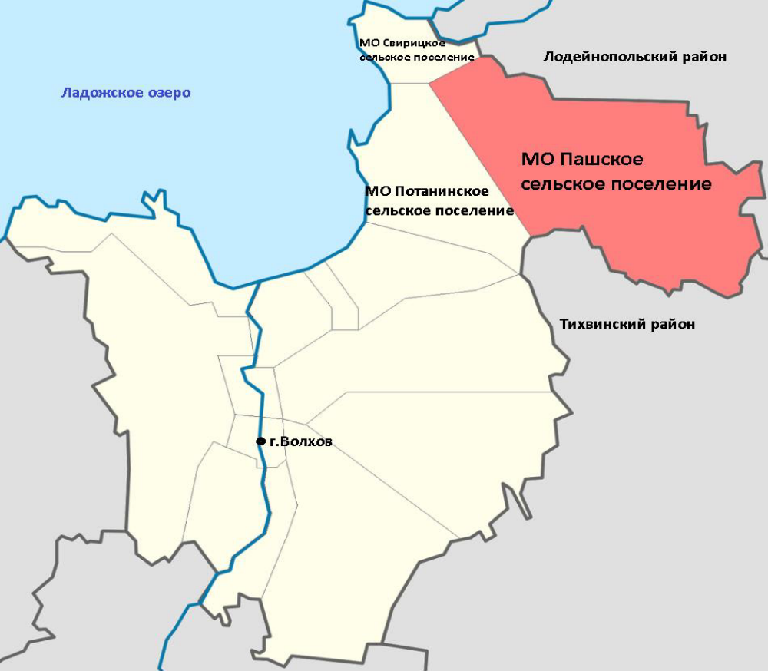
Пашское сельское поселение - муниципальное образование в составе Волховского района Ленинградской области. Административный центр - село Паша.
Расположено в северо-восточной части района, вдоль реки Паша, граничит с Лодейнопольским и Тихвинским районами.
Географические данные: юго-восточная часть Волховского района граничит с: на юге и юго-западе — с МО «Усадищенское сельское поселение» Волховского района, на севере и северо-западе — с МО «Колчановское сельское поселение» Волховского района на востоке и юго-востоке — с Тихвинским районом Ленинградской области.
По территории поселения проходят железная дорога Санкт-Петербург — Мурманск (ж/д станция Паша) и федеральная автодорога М18 «Кола».
По территории поселения проходит автодорога А114 Новая Ладога — Вологда. Расстояние от административного центра поселения до районного центра — 80 км.

Общая численность населения на 2022 год составила 4749 человек. Подробная информация о поселении приведены в двух таблицах. В состав поселения входит 55 населённых пунктов:
Таблица 1
№ | Населённый пункт | Тип населённого пункта | Население
1 | Ашперлово | деревня | ↘3[15] (2012)
2 | Баландино | деревня | ↗15[15] (2012)
3 | Балдино | деревня | ↗7[15] (2012)
4 | Берег | деревня | ↗85[15] (2012)
5 | Большая Весь | деревня | →8[15] (2012)
6 | Бор | деревня | ↘17[15] (2012)
7 | Вишняков Посад | деревня | ↘5[15] (2012)
8 | Вонга | посёлок | ↗7[15] (2012)
9 | Главная Запань | деревня | ↘100[15] (2012)
10 | Емское | деревня | ↘8[15] (2012)
11 | Иевково | деревня | ↗1[15] (2012)
12 | Исаево | деревня | ↗4[15] (2012)
13 | Карпино | деревня | ↗1[15] (2012)
14 | Кизлярское | деревня | ↘11[15] (2012)
15 | Князево | деревня | ↗11[15] (2012)
16 | Колголемо | деревня | →22[15] (2012)
17 | Костино | деревня | →0[15] (2012)
18 | Кувшиново | деревня | →2[15] (2012)
19 | Малашата | деревня | ↘6[15] (2012)
20 | Малая Весь | деревня | ↗5[15] (2012)
21 | Малочасовенское | деревня | ↘6[15] (2012)
22 | Малыжино | деревня | ↘2[15] (2012)
23 | Манихино | деревня | ↗55[15] (2012)
24 | Медвежья Кара | деревня | ↘24[15] (2012)
25 | Надкопанье | деревня | ↘85[15] (2012)
26 | Насоново | деревня | →4[15] (2012)
27 | Николаевщина | деревня | ↘95[15] (2012)
28 | Новая | деревня | ↘2[15] (2012)
29 | Новина | деревня | ↘1[15] (2012)
30 | Новозотовское | деревня | →40[15] (2012)
31 | Октябрьская Свобода | деревня | ↗3[15] (2012)
32 | Папоротно | деревня | ↗143[15] (2012)
33 | Паша | село, административный центр | ↗3844[15] (2012)
34 | Песчаница | деревня | ↘15[15] (2012)
35 | Печеничино | деревня | ↗9[15] (2012)
36 | Подбережье | деревня | ↗4[15] (2012)
37 | Подъелье | деревня | →5[15] (2012)
38 | Пучнино | деревня | ↗22[15] (2012)
39 | Ручьи | деревня | ↗29[15] (2012)
40 | Рыбежно | деревня | ↗19[15] (2012)
41 | Рыбежно | посёлок | ↘197[15] (2012)
42 | Рязановщина | деревня | ↘28[15] (2012)
43 | Смелково | деревня | →1[15] (2012)
44 | Сонино | деревня | ↗27[15] (2012)
45 | Сорзуй | деревня | ↘84[15] (2012)
46 | Спирово | деревня | ↘12[15] (2012)
47 | Старая Силовая | деревня | ↘35[15] (2012)
48 | Тайбольское | деревня | ↘35[15] (2012)
49 | Томилино | деревня | ↗21[15] (2012)
50 | Урицкое | деревня | ↗7[15] (2012)
51 | Устеево | деревня | ↘7[15] (2012)
52 | Усть-Рыбежно | деревня | ↗62[15] (2012)
53 | Чаплино | деревня | →8[15] (2012)
54 | Часовенское | деревня | ↗27[15] (2012)
55 | Щепняг | деревня | ↘0[15] (2012)

Общие сведения по поселению
Таблица 2
Площадь поселения | 1022,3 км²
Количество населенных пунктов | 55
Общее количество населения (в т.ч. проживающих на территории планирования) | 4 749 чел.
Проживающих на территории планирования | 3 844 чел.

Таблица 3
Демографический прогноз численности населения

Муниципальное образование | Численность населения, чел.
Муниципальное образование | Современное состояние | На расчётный  срок
Пашское сельское поселение Волховского муниципального района | 4 749 | 5 154
в том числе с.Паша | 3 844 | 3 914

Климат.
Территория Пашского сельского поселения расположена в зоне умеренно-континентального климата.
Климатообразующим фактором на территории муниципального района является циркуляция воздушных масс. Во все сезоны года здесь преобладают юго-западные и западные ветры, несущие воздух от Атлантического океана. Вторжения атлантических воздушных масс чаще всего связаны с циклонической деятельностью и сопровождаются обычно ветреной пасмурной погодой. Наряду с атлантическими здесь преобладают континентальные воздушные массы.
Территория Пашского сельского поселения относится к зоне избыточного увлажнения, что объясняется сравнительно небольшим количеством тепла и хорошо развитой здесь циклонической деятельностью, которая активно проявляется во все сезоны года. Среднегодовая относительная влажность воздуха составляет 80–82 % с максимумом 87–89 % в ноябре-январе и минимумом 67–70 % в мае.
Гидротермический коэффициент, характеризующий степень увлажнения за период с температурой более 10 °С равен 1,4–1,6. Среднегодовое количество осадков составляет 580–610 мм, большая их часть приходится на тёплый период года с апреля по октябрь.
Зима продолжительная и неустойчивая. Период со среднесуточной температурой ниже 0 °С составляет 5 месяцев. Самые холодные месяцы январь и февраль со среднемесячной температурой -9 °С и -9,6 °С. Влияние водного бассейна Ладожского озера проявляется в изменениях суточного и годового хода температуры воздуха, что выражается в сдвиге минимума Схема теплоснабжения МО «Пашское сельское поселение» температуры с января на февраль (метеостанция Новая Ладога). Абсолютный минимум температуры в Волховском муниципальном районе составил -49 °С.
Снежный покров появляется обычно в середине октября - начале ноября, но он, как правило, держится недолго. Устойчивый снежный покров образуется в среднем во второй декаде ноября и разрушается в начале апреля. Окончательно снег сходит обычно в середине апреля. Высота снежного покрова достигает максимума в феврале - марте. Наибольшая мощность снежного покрова может достигать 35-66 см. Почва промерзает на глубину 45–85 см в зависимости от механического состава и теплопроводности. Запасы воды в снеге составляют около 100 мм.
Весной переход среднесуточных температур воздуха от отрицательных значений к положительным происходит в первой декаде апреля. В этот период происходит интенсивное таяние снега, усиливается поверхностный сток, возобновляются эрозионные и биологические процессы в почве. Запасы влаги в почве близки к полной влагоёмкости. Полное оттаивание почвы наступает в третьей декаде апреля, «спелость» почв к пахоте (мягкопластичное состояние) в зависимости от рельефа и механического состава в конце третьей декады апреля и в первой декаде мая. Последний заморозок обычно наблюдается в третьей декаде мая.
Лето довольно тёплое. Похолодания вызываются вторжениями холодного арктического воздуха. Самый тёплый месяц – июль со среднемесячными температурами +16,9–17,2 °С. Абсолютный максимум температур равен +32 °С, +34 °С. В первой половине лета в мае–июне бывают Схема теплоснабжения МО «Пашское сельское поселение» засушливые периоды. Территория Пашского сельского поселения характеризуется достаточно высокими значениями солнечного сияния (≈1800 часов) в связи с относительно близким положением Ладожского озера.
Осень имеет затяжной характер – падение температуры от 10 до 0 °С происходит за 60 дней. Первые заморозки наблюдаются во второй, начале третьей декады сентября. Устойчивые морозы в среднем наступают в начале декабря и продолжаются в среднем 100–104 дня. Устойчивый снежный покров устанавливается в конце ноября.

Характеристика процесса теплоснабжения.
А. Источник тепла.
Теплоснабжение потребителей Пашского сельское поселения осуществляется: от котельных по адресам:
1. с.Паша, ул. Советская 192е, работающей на мазуте;
2. с.Паша, ул. Советская 108а, работающей на мазуте;
3. с.Паша, ул. П. Нечесанова 23б, работающей на мазуте;
4. с.Паша, ул. Станционная 9, работающей на угле;
Характеристика оборудования:
1.Котельная №1 - Водогрейный котел КВГМ 3,0 -95 -2 шт.; КВГМ 2,5-95 -1 шт.; общая тепловая мощность 7,31 Гкал/час;
2. Котельная №2 - Водогрейный котел КВГМ 0,63 - 95 - 1 шт.; КВГМ 1,1-95 - 1 шт.; общая тепловая мощность 1,49 Гкал/час;
3.Котельная №3 - Водогрейный котел КВГМ 1,1-95 - 1 шт.; КВГМ 1,0 -95 общая тепловая мощность 1,81 Гкал/час;
4.Котельная №4 - Водогрейный котел НИИСТУ-5 - 2 шт.; общая тепловая мощность 0,86 Гкал/час;
Установленные тепловые мощности котельных позволяют выдавать теплоноситель с необходимыми температурными параметрами.

Б. Тепловые сети.
Тепловая сеть двухтрубная. Система теплоснабжения зависимая.
Компенсация тепловых удлинений трубопроводов осуществляется П-образными компенсаторами и за счет углов поворота трассы.
Тепловая изоляция – мин вата, покровный слой – из различных материалов, в т.ч. рубероида. Сочетаются подземная и наружная системы прокладки трубопроводов. Год ввода в эксплуатацию от 1959-1923 г.
Общая протяженность теплотрассы №1 составляет в однотрубном исчислении 7660 м. (в двухтрубном 3830 м)
Общая протяженность теплотрассы №2 составляет в однотрубном исчислении 1656 м. (в двухтрубном 828 м)
Общая протяженность теплотрассы №3 составляет в однотрубном исчислении 2282 м. (в двухтрубном 1141 м)
Общая протяженность теплотрассы №4 составляет в однотрубном исчислении 978. (в двухтрубном 489 м)
По материалам обследования составлена фактическая схема наружной тепловой сети с нанесением длин и диаметров всех участков тепловой сети, и местных сопротивлений.
В. Местные системы теплопотребления.
Потребителям отпускается тепловая энергия на отопление и в зоне теплоснабжения котельной № 1 на горячее теплоснабжение.
В поселении принят температурный график теплоносителя:
95С - 70С
В результате проведенных исследований и расчетов установлено следующее:
1. Количество объектов, подключенных к тепловой сети:
№1 - составляет 57 зданий. Из них жилой фонд – 44 домов
№2 - составляет 6 здания. Из них жилой фонд –5 домов.
№3 - составляет 16 зданий. Из них жилой фонд – 12 домов.
№4 - составляет 4 здания. Из них жилой фонд – 2 дома.
2. Расчётный расход тепла абонентов котельной составляет:
№1 – на отопления Q= 2,81 Гкал/час, на ГВС= 0,25 Гкал/час;
№2 – на отопления Q= 0,235 Гкал/час, на ГВС-нет;
№3 – на отопления Q= 0,658 Гкал/час, на ГВС-нет;
№4 – на отопления Q= 0,189 Гкал/час, на ГВС-нет;
3. Весовой максимальный расход теплоносителя:
№1- составляет 115,35 т/час.
№2- составляет 9,65 т/час.
№3- составляет 26,78 т/час.
№4- составляет 7,76 т/час.
Из приведённых цифр делаем следующие выводы:
1. Котельные способны обеспечить потребителей необходимым количеством тепла на нужды отопления, ГВС и вентиляции, т.к. максимальная тепловая мощность составляет 11,46 Гкал/час;
2. Сетевые насосы котельной выработали свой ресурс и не способны обеспечить устойчивую циркуляцию теплоносителя в сети.
Основные характеристики системы теплоснабжения муниципального образования «Пашское сельское поселение» представлены в таблицах 3 и 4
Все тепловые сети и котельные в настоящее время находятся в собственности муниципального образования и переданы на обслуживание на условиях аренды ООО «ЛЕНОБЛТЕПЛОСНАБ», договор аренды №53-И от 23 ноября 2014г. с целью организации выполнения работ по предоставлению услуг теплоснабжения, подписано соглашение о продлении договора аренды до заключения концессионных соглашений.

Характеристики системы теплоснабжения Пашского сельского поселение»
Таблица 4
№ Зона | Название и адрес котельной | Вид топлива | Марка котла | Кол-во, шт | Установленная мощность котлов (МВт) | Располагаемая мощность котельной (Гкал/час) | расчетная часовая тепловая нагрузка (Гкал/час)
1 | с.Паша, Советская 192 | мазут | КВГМ 3,0-95 КВГМ2,5-95 | 2 1 | 8,50 | 7,31 | 3,04
2 | с.Паша, Советская 108а | мазут | КВГМ 1,1-95 КВГМ 0,65-95 | 1 1 | 1,75 | 1,49 | 0,24
3 | с.Паша, П.Нечесанова23б | мазут | КВГМ 1,1-95  КВГМ 1,0-95 | 2 | 2,10 | 1,81 | 0,67
4 | с.Паша, Станционная 9 | уголь | НИИСТУ-0,5 | 2 | 1,00 | 0,86 | 0,19

Основным видом топлива систем теплоснабжения муниципального образования является мазут.

Климатические условия.
Для оценки внешних климатических условий, при которых осуществлялось функционирование, и эксплуатация систем теплоснабжения с. Паша использовались параметры, рекомендуемые СНиП 23-01-99(2003) «Строительная климатология» (Свод правил СП 131.13330.2012, утвержден приказом Министерства регионального развития РФ от 30 июня 2012 года № 275).
Средняя температура воздуха наиболее холодной пятидневки обеспеченностью
0,92 t _{ext} = -29 °С;
Средняя температура отопительного периода t _{ht} = -2,9 °С;
- Продолжительность отопительного периода: 227 суток;

Параметры микроклимата помещения:
Средняя температура внутреннего воздуха t _{int} = 18 °С.
Градусо-сутки отопительного периода (°С сутки):
D = (t_{int} – t_{ht})*z_{ht} = (18-(-2,9))*228 = 5221, где
t_{int} - расчетная температура внутреннего воздуха, °С;
t_{ht} - средняя температура отопительного периода, °С;
z_{ht} - продолжительность отопительного периода, сутки.

Таблица 5
Распределение общего объема тепловой энергии
(по данным 2023 г.)
Расположение источника тепловой энергии | Подключ.нагрузка | Распола гаем. мощность | Установлен. отпускаемая мощность |  | Норматив. потери |  | Фактические потери |  | Собствен. нужды
Расположение источника тепловой энергии | Гкал/час | Гкал/ час | Гкал/ час | % | Гкал/ час | % | Гкал/ час | % | Гкал/час | %
с.Паша, Советская 192 | 3,04 | 5,76 | 3,66 | 64% | 0,45 | 8% | 1,79 | 31% | 0,17 | 3%
с.Паша, Советская 108а | 0,24 | 1,49 | 0,30 | 59% | 0,04 | 8% | 0,14 | 27% | 0,02 | 5%
с.Паша, П.Нечесанова23б | 0,67 | 1,81 | 0,80 | 68% | 0,09 | 8% | 0,35 | 30% | 0,04 | 4%
с.Паша, Станционная 9 | 0,19 | 0,45 | 0,23 | 51% | 0,03 | 7% | 0,15 | 33% | 0,01 | 3%

Диаграмма 1

Диаграмма 2

Из таблицы 4 и диаграмм видно, что при существующем КПД котельных 86 % (согласно паспортным данным) и общих фактических потерях тепловой энергии до 31 %, полезный отпуск тепловой энергии составляет 63% от максимально возможной выработки.
Основными потребителями услуг теплоснабжения поселения является население и социальные объекты (таблица 6).
Таблица 6
Распределение общего объёма полезного отпуска тепловой энергии по группам потребителей Пашского сельского поселения
(с учетом нагрузки, подключаемой в 2023 г.)
Группа потребителей | Гкал/ч | %
Жилой фонд | 3,282 | 71,53%
Социальные объекты | 0,784 | 17,09%
Прочие потребители | 0,522 | 11,38%
Всего на цели теплоснабжения | 4,588 | 100,00%
На теплоснабжение | 4,338 | 94,55%
На ГВС | 0,25 | 5,45%
Итого | 4,588 | 100,00%

Диаграмма 3

Процесс теплоснабжения
Централизованные системы теплоснабжения двухтрубные, тепловые сети тупиковые, тепловых пунктов нет, имеются тепловые камеры для распределения теплоносителя.
Суммарная протяженность тепловых сетей в двухтрубном измерении составляет 10 977,0 м. Компенсирующие устройства П и Г – образные. Регулирующая арматура на тепловых сетях отсутствует. Режим работы тепловой сети при пиковой нагрузке: 95/70 °С, давление теплоносителя от котельных - Р1 4,5 Кгс/см², Р2 2,5 Кгс/см² у концевых потребителей Р1 3,8 Кгс/см², Р2 3,2 Кгс/см²
Тепловые сети Пашского сельского поселения предназначены для обеспечения отоплением многоквартирных зданий, объектов социально-культурного назначения и организаций, расположенных на территории поселения.
Приборы учёта тепловой энергии на объектах потребителей отсутствуют.
Определение количества тепловой энергии, теплоносителя, произведенное источником тепловой энергии и отпущенное в тепловую сеть, при отсутствии приборов учета тепловой энергии, осуществляется расчетным методом, в соответствии с постановлением Правительства РФ от 18.11.2013 № 1034 и приказа Министерства строительства и ЖКХ РФ от 17.03.2014 № 99/пр.
Подробная характеристика тепловых сетей системы теплоснабжения приведена в таблице 7.
Таблица 7
№ п/п | Диаметры т/с | Длина в 1-но тр. исчислении | способ прокладки | тип изоляции | год ввода в эксплуатацию
Паша ул. Советская д.192. Котельная №1
1 | 219 | 400 | подземная | ППУ-ПЭ | 2012
2 | 219 | 386 | подземная | ППУ-ПЭ | 2013
3 | 159 | 486 | подземная | ППУ-ПЭ | 2012
4 | 159 | 545 | надземная | ППУ-ПЭ | 2016
5 | 108 | 1405 | подземная | ППУ-ПЭ | 2012
6 | 108 | 544 | подземная | ППУ-ПЭ | 2014
7 | 89 | 800 | подземная | ППУ-ПЭ | 2002
8 | 89 | 680 | подземная | ППУ-ПЭ | 2013
9 | 76 | 374 | надземная | мин. вата рубероид | 2002
10 | 57 | 784 | надземная | мин. вата рубероид | 2012
11 | 57 | 624 | подземная | ППУ-ПЭ | 2013
12 | 32 | 632 | подземная | ППУ-ПЭ | 2002
Итого |  | 7660
Паша ул. Советская д.108. Котельная №2
1 | 89 | 354 | надземная | мин. вата рубероид | 1994
2 | 89 | 104 | надземная | мин. вата рубероид | 1998
3 | 40 | 176 | подземная | ППУ-ПЭ | 2015
4 | 40 | 280 | надземная | мин. вата рубероид | 2014
5 | 57 | 162 | надземная | мин. вата рубероид | 1994
6 | 32 | 160 | надземная | мин. вата рубероид | 2015
7 | 125 | 420 | надземная | ППУ-ПЭ | 2023
Итого |  | 1656
Паша ул.Нечесанова д.23-б. Котельная №3
1 | 108 | 130 | надземная | мин. вата рубероид | 2011
2 | 108 | 170 | надземная | мин. вата рубероид | 2010
3 | 89 | 130 | надземная | мин. вата рубероид | 2011
4 | 89 | 420 | надземная | мин. вата рубероид | 2016
5 | 76 | 126 | надземная | мин. вата рубероид | 1995
6 | 76 | 142 | надземная | мин. вата рубероид | 2006
7 | 57 | 148 | надземная | мин. вата рубероид | 1995
8 | 57 | 222 | надземная | мин. вата рубероид | 206
9 | 57 | 220 | надземная | мин. вата рубероид | 2011
10 | 40 | 340 | надземная | мин. вата рубероид | 1995
11 | 32 | 234 | надземная | мин. вата рубероид | 2006
Итого |  | 2282
Паша ул. Станционная д.9. Котельная №4
1 | 108 | 61 | надземная | мин. вата рубероид | 2016
2 | 125 | 505 | надземная | мин. вата рубероид | 2000
3 | 89 | 236 | надземная | мин. вата рубероид | 2000
4 | 57 | 46 | надземная | мин. вата рубероид | 2000
5 | 57 | 75 | надземная | мин. вата рубероид | 2015
6 | 57 | 55 | подземная | ППУ-ПЭ | 2016
Итого |  | 978

Котельная | протяженность тепловых сетей (м)
с.Паша ул. Советская д.192 Котельная №1 | 7660,0
с.Паша ул. Советская д.108 Котельная №2 | 1656,0
с.Паша ул. Павла Нечесанова д.23-б Котельная №3 | 2282,0
с.Паша ул. Станционная д.9 Котельная №4 | 978,0
Способы прокладки действующих тепловых сетей надземный и безканальный подземный.
В с. Паша тепловая энергия поступает к потребителям от четырех источников теплоснабжения:
1) котельная расположенной по адресу: Ленинградская область, Волховский район, с. Паша, ул. Советская, д.192-е по единой тепломагистрали в двухтрубном исполнении (рисунок 1).
2) котельная расположенной по адресу: Ленинградская область, Волховский район, с.Паша, ул. Советская, д.108-а по единой тепломагистрали в двухтрубном исполнении (рисунок 2).
3) котельная расположенной по адресу: Ленинградская область, Волховский район, с. Паша, ул. Павла Нечесанова, д.23-б по единой тепломагистрали в двухтрубном исполнении (рисунок 3).
4) котельная расположенной по адресу: Ленинградская область, Волховский район, с. Паша, ул. Станционная, д.9 по единой тепломагистрали в двухтрубном исполнении (рисунок 4).
На котельных применяется качественный способ регулирования отпуска тепловой энергии от источников тепловой энергии для обеспечения температуры в помещениях не ниже 18ºС.

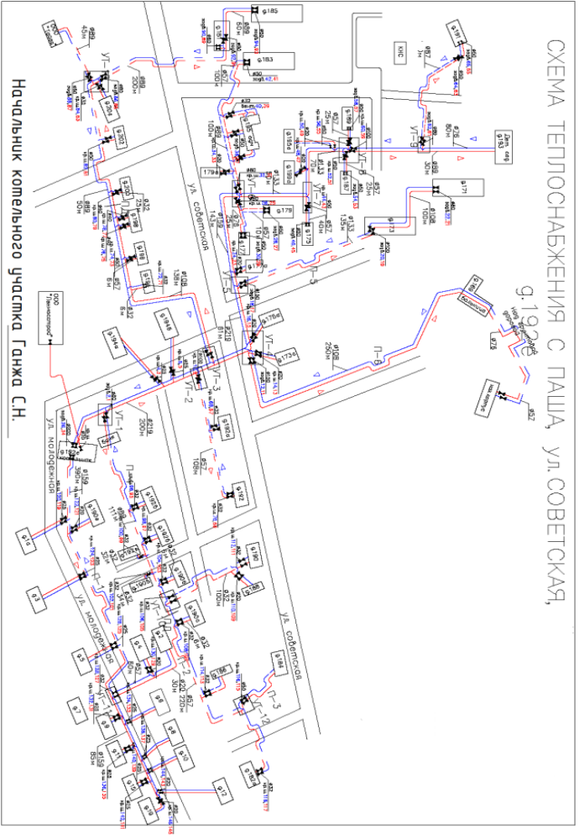
Рисунок 1. Принципиальная схема теплоснабжения котельной №1

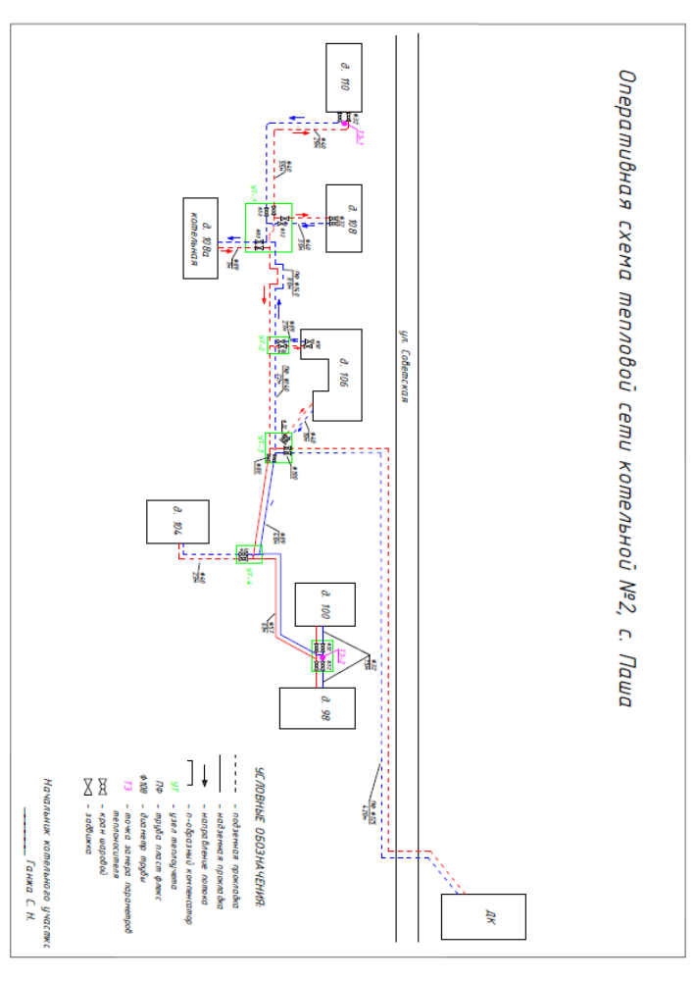
Рисунок 2. Принципиальная схема теплоснабжения котельной №2
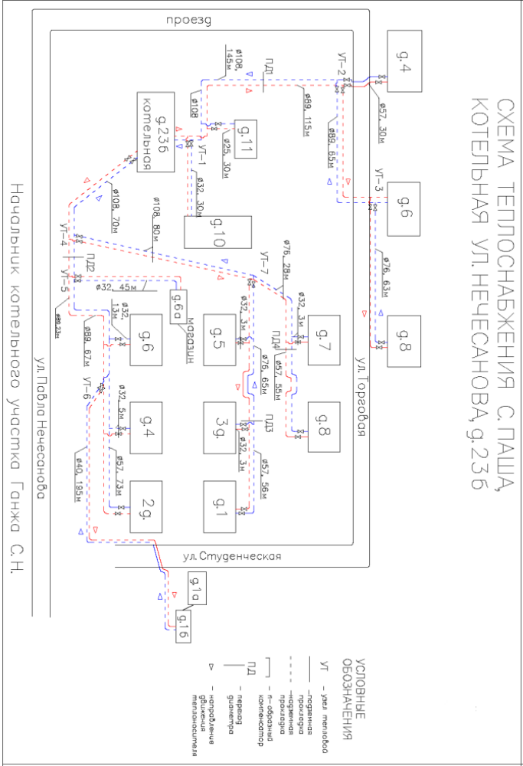
Рисунок 3. Принципиальная схема теплоснабжения котельной №3
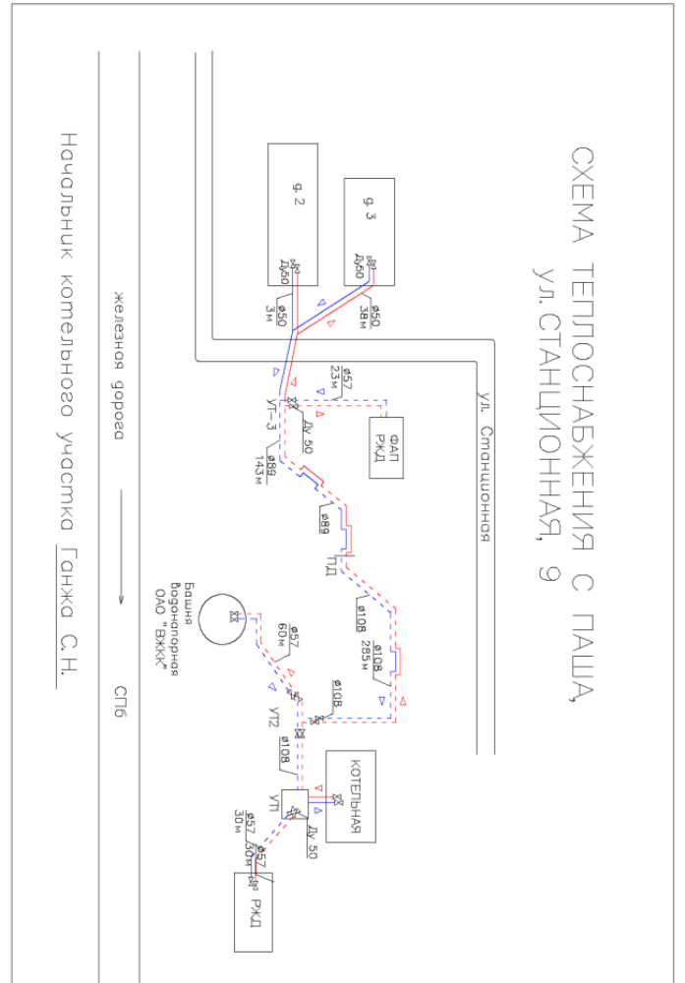

Рисунок 4. Принципиальная схема теплоснабжения котельной №4

Перечень объектов потребителей тепловой энергии и их характеристики в полном объёме приведён в таблице 8.

Перечень и характеристики потребителей тепловой энергии
Пашского сельского поселения
Таблица 8
№ Зоны | Адрес объекта теплоснабжения | Наименование потребителя | Общая годовая потреб-ность в тепле, Гкал/год | Расчетная часовая тепловая нагрузка, Гкал/час
1 | ул. Советская, 169а | Волховская ЦРБ | 572,716 | 0,222
1 | ул. Советская, 169б | Волховская ЦРБ | 160,618 | 0,065
1 | ул. Советская, 171 | многоквартирный жилой дом | 869,062 | 0,284
1 | ул. Советская, 173 | многоквартирный жилой дом | 833,616 | 0,278
1 | ул.Советская, 173а | частный жилой дом | 29,842 | 0,012
1 | ул. Советская, 175 | многоквартирный жилой дом | 341,305 | 0,130
1 | ул.Советская, д.175а | частный жилой дом | 11,947 | 0,005
1 | ул. Советская, 177 | многоквартирный жилой дом | 372,242 | 0,134
1 | ул.Советская, д.177а | частный жилой дом | 28,757 | 0,012
1 | ул. Советская, 179 | многоквартирный жилой дом | 353,102 | 0,131
1 | ул. Советская, 179а | маг."Южный" ИП Салынцев | 5,514 | 0,003
1 | ул. Советская, 181 | многоквартирный жилой дом | 333,183 | 0,126
1 | ул.Советская, 182а | частный жилой дом | 22,833 | 0,009
1 | ул. Советская, 183 | многоквартирный жилой дом | 330,275 | 0,121
1 | ул. Советская, 184 | ИП Засуха  магазин | 10,265 | 0,005
1 | ул. Советская, 184а | частный жилой дом | 13,801 | 0,006
1 | ул. Советская, 185 | многоквартирный жилой дом | 369,340 | 0,132
1 | ул.Советская, 186 | многоквартирный жилой дом | 53,506 | 0,022
1 | ул.Советская, 186а | частный жилой дом | 0,000 | 0,000
1 | ул. Советская, 187 | многоквартирный жилой дом | 360,179 | 0,132
1 | ул.Советская, 188 | частный жилой дом | 11,737 | 0,005
1 | ул. Советская, 189 | многоквартирный жилой дом | 385,581 | 0,136
1 | ул.Советская, 190 | многоквартирный жилой дом | 42,412 | 0,018
1 | ул.Советская, 190а | многоквартирный жилой дом | 42,203 | 0,018
1 | ул.Советская, 190б | многоквартирный жилой дом | 42,133 | 0,017
1 | ул.Советская, 190в | многоквартирный жилой дом | 41,571 | 0,017
1 | ул.Советская, 190г | частный жилой дом | 13,321 | 0,006
1 | ул. Советская, 191 | многоквартирный жилой дом | 383,639 | 0,151
1 | ул.Советская, 192 | многоквартирный жилой дом | 64,079 | 0,027
1 | ул.Советская, 192 д | МО Пашское  банно-прачечный комплекс | 273,817 | 0,059
1 | ул.Советская, 192а | многоквартирный жилой дом | 42,898 | 0,018
1 | ул.Советская, 192б | многоквартирный жилой дом | 42,482 | 0,018
1 | ул.Советская, 192в | многоквартирный жилой дом | 42,063 | 0,017
1 | ул.Советская, 192г | многоквартирный жилой дом | 40,366 | 0,017
1 | ул.Советская, 193 | Дет.сад "Белочка" | 418,165 | 0,161
1 | ул.Советская, 194 | многоквартирный жилой дом | 123,549 | 0,051
1 | ул.Советская, 194а | частный жилой дом | 24,732 | 0,010
1 | ул.Советская, 194б | ООО "Грифед" | 15,162 | 0,007
1 | ул.Советская, 195 | здание администрации, Сбербанк, ОМВД | 134,571 | 0,056
1 | ул.Советская, 195а | ООО "Юрал" | 10,496 | 0,004
1 | ул.Советская, 196 | многоквартирный жилой дом | 123,190 | 0,051
1 | ул.Советская, 198 | ООО "Пашское", Ростелеком | 143,471 | 0,060
1 | ул.Советская, 199а | ООО "Пашский торг. дом" магазин | 11,450 | 0,005
1 | ул.Советская, 200 | многоквартирный жилой дом | 130,256 | 0,054
1 | ул.Советская, 202 | ИП Бабкин магазин "Дикси" | 43,027 | 0,020
1 | ул.Советская, 204 | ИП Засуха магазин | 10,921 | 0,005
1 | ул.Советская, 206 | ООО "Тайга" (гараж) | 0,000 | 0,000
1 | ул.Молодежная, 1а | частный жилой дом | 25,945 | 0,011
1 | ул.Молодежная, 2 | частный жилой дом | 51,340 | 0,021
1 | ул.Молодежная, 3 | частный жилой дом | 19,033 | 0,008
1 | ул.Молодежная, 4 | частный жилой дом | 31,249 | 0,013
1 | ул.Молодежная, 5 | частный жилой дом | 34,888 | 0,014
1 | ул.Молодежная, 6 | частный жилой дом | 48,260 | 0,020
1 | ул.Молодежная, 8 | частный жилой дом | 46,977 | 0,019
1 | ул.Молодежная, 9 | частный жилой дом | 41,772 | 0,017
1 | ул.Молодежная, 10 | частный жилой дом | 34,268 | 0,014
1 | ул.Молодежная, 11 | частный жилой дом | 35,026 | 0,015
1 | ул.Молодежная, 12 | частный жилой дом | 44,163 | 0,018
1 | ул.Молодежная, 15 | частный жилой дом | 0,00 | 0,00
1 | ул.Молодежная, 19 | частный жилой дом | 28,595 | 0,012
1 | Центральная КНС | ОАО "Волховский ЖКК" | 0,000 | 0,000
1 | ул. Советская | ООО "Ленмосстрой" | 42,902 | 0,007
 | ул. Советская,85 | КСК-Паша Дом культуры | 605,34 | 0,228
2 | ул. Советская, 98 | многоквартирный жилой дом | 37,225 | 0,015
2 | ул. Советская, 100 | многоквартирный жилой дом | 43,754 | 0,018
2 | ул. Советская, 104 | многоквартирный жилой дом | 72,087 | 0,030
2 | ул. Советская, 106 | Пашская библиотека, МОБУДОД "Пашская детская школа искусств", Администрация | 198,868 | 0,082
2 | ул. Советская, 108 | многоквартирный жилой дом | 156,539 | 0,060
2 | ул. Советская, 110 | многоквартирный жилой дом | 88,612 | 0,035
2 | ул. Советская | сельский дом культуры | 2 592,00 | 0,450
3 | ул. Строительная, 1 | многоквартирный жилой дом | 140,143 | 0,058
3 | ул. Строительная, 2 | многоквартирный жилой дом | 137,319 | 0,056
3 | ул. Строительная, 3 | многоквартирный жилой дом | 135,452 | 0,055
3 | ул. Строительная, 4 | многоквартирный жилой дом | 132,881 | 0,055
3 | ул. Строительная, 5 | многоквартирный жилой дом | 135,649 | 0,055
3 | ул. Строительная, 6 | многоквартирный жилой дом | 133,899 | 0,055
3 | ул. Строительная, 6а | Волховское РАЙПО / магазин № 15 | 6,726 | 0,003
3 | ул. Строительная, 7 | многоквартирный жилой дом | 135,565 | 0,055
3 | ул.Строительная, 8 | многоквартирный жилой дом | 119,819 | 0,049
3 | ул.Строительная, 10 | МОБУДОД "ДДЮТ", Почта | 82,510 | 0,034
3 | ул.Строительная, 11 | МКУК "Пашская библиотека" | 7,894 | 0,003
3 | ул. Торговая, 4 | многоквартирный жилой дом | 129,228 | 0,054
3 | ул. Торговая, 6 | многоквартирный жилой дом | 131,388 | 0,054
3 | ул. Торговая, 8 | многоквартирный жилой дом | 130,065 | 0,054
3 | ул.Торговая, 11 | частный жилой дом | 20,491 | 0,008
3 | ул.Студенческая, 1а | ОАО "Пашский торговый дом" магазин № 31 | 24,798 | 0,011
3 | ул.Студенческая, 1б | ОАО "Пашский торговый дом" магазин № 17 | 16,644 | 0,007
4 | ул. Станционная, 2 | многоквартирный жилой дом | 181,638 | 0,075
4 | ул. Станционная, 3 | многоквартирный жилой дом | 163,846 | 0,067
4 | Паша, 4 | ФАП РЖД | 44,033 | 0,017
4 | Паша, 4 | Волхостроевская дистанция пути | 72,205 | 0,030
 |  |  | 14 134,34 | 4,81

Раздел 1 Существующие и перспективные балансы располагаемой тепловой мощности источников тепловой энергии и тепловой нагрузки потребителей.

1.1 Радиус эффективного теплоснабжения базовых теплоисточников
Для источника теплоснабжения изменение эффективного радиуса определяется не только приростом тепловой нагрузки, но и изменением зоны действия источника. При этом необходимо отметить, что для Пашского сельского поселения значительных изменений эффективного радиуса не происходит, так как основные влияющие параметры не изменились (температурный график, удельная стоимость материальной характеристики тепловой сети) и их изменения не приводят к существенным отклонениям от существующего состояния в структуре распределения тепловых нагрузок в зонах действия источников тепловой энергии. Радиус эффективного теплоснабжения с.Паша от существующих источников тепловой энергии останется неизменным.
Постоянными источниками теплоснабжения для поселения являются котельные, расположенные по адресам:
1) Ленинградская область, Волховский район, с. Паша, ул. Советская, д.192е;
2) Ленинградская область, Волховский район, с.Паша, ул. Советская, д.108а;
3) Ленинградская область, Волховский район, с.Паша, ул. Павла Нечесанова, д.23б;
4) Ленинградская область, Волховский район, с.Паша, ул. Станционная, д.9;
Котельные находятся в собственности МО «Пашское сельское поселение» и переданы в ООО «ЛЕНОБЛТЕПЛОСНАБ» на условиях аренды в целях эксплуатации и обслуживания. Теплоисточники постоянно работают на тепловые сети в соответствии с их территориальным расположением по зонам теплоснабжения.
В настоящее время, при фактических потерях теплоисточники обеспечивают тепловой энергией 100 %, фактически установленных нагрузок потребителей. На конец расчётного срока планируется увеличение нагрузок потребителей за счет подключения к теплоснабжению и горячему водоснабжению населения.

1.2 Описание существующих и перспективных зон действия систем теплоснабжения и источников тепловой энергии
В зонах действия котельных Пашского сельского поселения находятся многоквартирные дома жилого фонда, муниципальные объекты и организации.
Существующая система теплоснабжения поселения:
Система теплоснабжения включает в себя: источник тепла, тепловые сети и системы теплопотребления. Теплоисточниками в системе теплоснабжения являются муниципальные котельные, расположенные в с.Паша. К тепловым сетям котельных относятся все тепломагистрали и внутриквартальные (разводящие) тепловые сети (Рисунок 1, 2, ,3, 4).
Характеристика потребителей тепловой энергии, находящихся в зонах действия систем теплоснабжения Пашского сельского поселения приведена в таблице 7.

Режимы теплоснабжения Пашского сельского поселения.
1. Оборудование
Выработка тепловой энергии на котельные зоны теплоснабжения №1 и доставка ее потребителям обеспечивается работой котельного оборудования в составе:
- Водогрейный котел «КВГМ 3,0-95» 3,0 МВт – 2 шт.
- Водогрейный котел «КВГМ-2,5-95» 2,5 МВт – 1 шт.
Выработка тепловой энергии на котельные зоны теплоснабжения №2 и доставка ее потребителям обеспечивается работой котельного оборудования в составе:
Водогрейный котел «КВГМ 1,1-95» 1,1 МВт – 1 шт.
Водогрейный котел «КВГМ 0,65-95» 0,65 МВт – 1 шт.
Выработка тепловой энергии на котельные зоны теплоснабжения №3 и доставка ее потребителям обеспечивается работой котельного оборудования в составе:
Водогрейный котел «КВГМ 1,1-95» 1,1 МВт – 1 шт.
Водогрейный котел «КВГМ 1,0-95» 1,0 МВт – шт.
Выработка тепловой энергии на котельные зоны теплоснабжения №3 и доставка ее потребителям обеспечивается работой котельного оборудования в составе:
Водогрейный котел НИИСТУ-0,5-2шт;
2. Регулирование режимов теплопотребления осуществляется в соответствии с режимным температурным графиком (таблица 9).
Основными параметрами, определяющими режим работы местных систем теплопотребления, являются располагаемый напор на вводе и гидравлическое сопротивление местной системы теплопотребления
Таблица 9
Режимный температурный график
Температура наружного воздуха | Температура сетевой воды в подающем трубопроводе | Температура сетевой воды в обратном трубопроводе
8 | 39 | 34
7 | 41 | 35
6 | 43 | 37
5 | 45 | 38
4 | 47 | 39
3 | 48 | 40
2 | 50 | 41
1 | 51 | 42
0 | 53 | 43
-1 | 55 | 44
-2 | 56 | 45
-3 | 58 | 46
-4 | 59 | 47
-5 | 61 | 48
-6 | 62 | 49
-7 | 64 | 50
-8 | 65 | 51
-9 | 67 | 52
-10 | 68 | 53
-11 | 69 | 54
-12 | 71 | 55
-13 | 72 | 56
-14 | 74 | 57
-15 | 75 | 58
-16 | 77 | 59
-17 | 78 | 60
-18 | 80 | 60
-19 | 81 | 61
-20 | 83 | 62
-21 | 84 | 63
-22 | 86 | 64
-23 | 87 | 65
-24 | 89 | 66
-25 | 90 | 67
-26 | 91 | 68
-27 | 92 | 69
-28 | 94 | 69
-29 | 95 | 70

3. Перспективные зоны теплоснабжения:
До конца расчётного периода ввод в эксплуатацию новых котельных, расположенных за пределами существующих зон действия энергоисточников не запланирован.
4. Значения заданных расчетных располагаемых напоров у потребителей обеспечиваются поддержанием заданного расчетного располагаемого напора на выходе из котельной.
5. Системы отопления жилых домов и муниципальных объектов подключены к тепловым сетям в узлах ввода по зависимой схеме и рассчитаны на температурный перепад 95 – 70 ⁰ С.

1.3 Описание существующих и перспективных зон действия индивидуальных источников тепловой энергии.
Централизованное теплоснабжение Пашского сельского поселения предусмотрено для существующей застройки. Под индивидуальным теплоснабжением понимается, в частности, печное отопление и теплоснабжение от индивидуальных (квартирных) котлов. По существующему состоянию системы теплоснабжения индивидуальное теплоснабжение применяется в индивидуальном малоэтажном жилищном фонде. Поквартирное отопление в многоквартирных многоэтажных жилых зданиях по состоянию базового года разработки схемы теплоснабжения не применяется и на перспективу не планируется. На перспективу индивидуальное теплоснабжение может предусматриваться для индивидуального жилищного фонда и малоэтажной застройки.

1.4 Перспективные балансы тепловой мощности и тепловой нагрузки в перспективных зонах действия источников мощности и тепловой энергии, в том числе работающих на единую тепловую сеть, на каждом этапе.
Существующая мощность котельной зоны теплоснабжения №1 составляет 7,29 Гкал/ч Перспективные балансы тепловой мощности и тепловой нагрузки представлены в таблице 10.1
Таблица 10.1
Наименование источника | Наименование показателей | Единица измерения | Периоды
Наименование источника | Наименование показателей | Единица измерения | 2024г. - 2040г.
Котельная по адресу: Ленинградская область, Волховский район, с.Паша, Советская 192 | Установленная тепловая мощность | Гкал/час | 3,66
 | Подключенная нагрузка | Гкал/час | 3,04
 | Подключенная нагрузка с учетом тепловых потерь 10% | Гкал/час | 3,34
 | Резерв мощности | Гкал/час | 0,32

Существующая мощность котельной зоны теплоснабжения №2 составляет 1,49 Гкал/ч. Тепловая нагрузка с учетом нового объекта – Сельского дома культуры увеличиться на 0,442390 Гкал, что потребует установки на котельной нового теплогенерирующего оборудования. Перспективные балансы тепловой мощности и тепловой нагрузки представлены в таблице 10.2.

Таблица 10.2
Наименование источника | Наименование показателей | Единица измерения | Периоды
Наименование источника | Наименование показателей | Единица измерения | 2024г. - 2040г.
Котельная по адресу: Ленинградская область, Волховский район, с.Паша, Советская 108а | Установленная тепловая мощность | Гкал/час | 0,30
 | Подключенная нагрузка | Гкал/час | 0,24
 | Подключенная нагрузка с учетом тепловых потерь 10% | Гкал/час | 0,27
 | Резерв мощности | Гкал/час | 0,03

Существующая мощность котельной зоны теплоснабжения №3 составляет 1,81 Гкал/ч Перспективные балансы тепловой мощности и тепловой нагрузки представлены в таблице 10.3
Таблица 10.3
Наименование источника | Наименование показателей | Единица измерения | Периоды
Наименование источника | Наименование показателей | Единица измерения | 2024г. - 2040г.
Котельная по адресу: Ленинградская область, Волховский район, с.Паша, П.Нечесанова23б | Установленная тепловая мощность | Гкал/час | 0,80
 | Подключенная нагрузка | Гкал/час | 0,41
 | Подключенная нагрузка с учетом тепловых потерь 10% | Гкал/час | 0,49
 | Резерв мощности | Гкал/час | 0,31

Существующая мощность котельной зоны теплоснабжения №4 составляет 0,77 Гкал/ч Перспективные балансы тепловой мощности и тепловой нагрузки представлены в таблице 10.4.
Таблица 10.4
Наименование источника | Наименование показателей | Единица измерения | Периоды
Наименование источника | Наименование показателей | Единица измерения | 2024г. - 2040г.
Котельная по адресу: Ленинградская область, Волховский район, с.Паша, Станционная 9 | Установленная тепловая мощность | Гкал/час | 0,23
 | Подключенная нагрузка | Гкал/час | 0,07
 | Подключенная нагрузка с учетом тепловых потерь 10% | Гкал/час | 0,09
 | Резерв мощности | Гкал/час | 0,14

Раздел 2 Существующие и перспективные балансы теплоносителя.
2.1. Существующие и перспективные балансы производительности водоподготовительных установок источников тепловой энергии для компенсации потерь теплоносителя в аварийных режимах работы систем теплоснабжения.
В настоящее время в котельных с. Паша водоподготовительные установки отсутствуют. Для определения перспективной производительности водоподготовительных установок котельных необходимо разработать проект системы водоподготовки. Система водоподготовки может включать в себя обработку воды системы теплоснабжения комплексным ингибитором коррозии и накипеобразования Jurby Soft 90-10.
Jurby Soft 90-10 – это жидкий комбинированный продукт, используемый для обработки систем питьевой воды, в качестве защиты от отложений со свойствами ингибирования коррозии. Основу продукта Jurby Soft 90-10 составляет смесь специальных щелочных соединений фосфатов и силикатов. Синергизм действия фосфатов и силикатов защищает поверхность металла от коррозии за счет предотвращения электрохимической коррозии как катодного, так и анодного типа. Результатом его действия является формирование тонкой защитной пленки на всей поверхности трубопроводов, что способствует отсутствию в воде продуктов коррозии металла и симптома «бурой воды». Стабилизация жесткости происходит за счет действия нескольких механизмов ингибирования отложений и комплексообразования кальция (порогового ингибирования, искривления кристаллов, дисперсии). Способность предотвращения отложений сохраняется как в теплой, так и в холодной воде.
Рекомендации по дозированию: Jurby Soft 90-10 подается в концентрированном или разбавленном водой виде при помощи насоса – дозатора пропорционально количеству подпиточной воды. Рекомендованная доза составляет 30 г/м3 подпиточной воды. Контроль проводится поддержанием остатка фосфатов на уровне 1,5-3,0 мг/л РО4 в сетевой воде. В качестве основного водоподготовительного оборудования предлагается «Установки блочно – модульные модели ECOZ заводского изготовления. Применение данного оборудования обеспечивает на выходе требуемое качество.
Баланс максимального потребления теплоносителя теплопотебляющими установками потребителей не приводится ввиду отсутствия данных об учёте расхода теплоносителя на объектах потребителя.

2.2. Мероприятия по переводу потребителей с «открытой» схемой присоединения системы горячего водоснабжения на «закрытую».
В системе теплоснабжения Пашского сельского поселения по состоянию на 2024 год горячее водоснабжение потребителей с. Паша осуществляется по открытой схеме в зоне теплоснабжения №1, а в зонах №2, 3, 4 не предоставляется.
Настоящей схемой теплоснабжения переход от открытой схемы теплоснабжения к закрытой схеме теплоснабжения не предусмотрен.
Мероприятия по переводу открытых систем теплоснабжения (горячего водоснабжения), отдельных участков таких систем на закрытые системы горячего водоснабжения подлежат обязательной оценке на экономическую эффективность в порядке, установленном Правительством Российской Федерации. Без проведения такой оценки схема теплоснабжения, предусматривающая мероприятия по переводу открытой схемы теплоснабжения на закрытую схему теплоснабжения, не может быть утверждена (актуализирована).
Частью 8 статьи 29 Федерального закона от 27.07.2010 № 190-ФЗ «О теплоснабжении» предусмотрен запрет на подключение (технологическое присоединение) объектов капитального строительства потребителей к централизованным открытым системам теплоснабжения (горячего водоснабжения) для нужд горячего водоснабжения, осуществляемого путем отбора теплоносителя на нужды горячего водоснабжения.

Раздел 3 Предложения по строительству, реконструкции источников тепловой энергии, тепловых сетей.
3.1. Предложения по строительству источников тепловой энергии, обеспечивающих перспективную тепловую нагрузку на осваиваемых территориях поселения, для которых отсутствует возможность или целесообразность передачи тепловой энергии от существующих или реконструируемых источников тепловой энергии. Обоснование отсутствия возможности передачи тепловой энергии от существующих или реконструируемых источников тепловой энергии основывается на расчетах радиуса эффективного теплоснабжения.
В связи с газификацией данного района в период до 2027 года планируется ввести в эксплуатацию четыре блок-модульные котельные.
1) с. Паша, ул. Советская, д.192 – БМК-5,0 МВт до 2025 года;
2) с. Паша, ул. Советская, д.108а – БМК-2,2 МВт до 2026 года;
3) с. Паша, ул. Павла Нечесанова, д.23б – БМК-2,5 МВт до 2026 года;
4) с. Паша, ул. Станционная, д.9 – БМК-0,2 МВт до 2027 года.
Строительство блок-модульных газовых котельных позволит значительно улучшить экологическую ситуацию на территории Пашского сельского поселения и в перспективе значительно удешевить тариф на тепловую энергию.
3.2. Предложения по реконструкции источников тепловой энергии, распределяющих перспективную тепловую нагрузку в существующих и расширяемых зонах действия источников тепловой энергии.
Имеющийся резерв тепловой мощности в зонах теплоснабжения котельных № 1, 3, 4 достаточен для покрытия нагрузки новых потребителей, которые получат технические условия на присоединение к системе теплоснабжения, в ближайшем периоде эксплуатации. Дефицит тепловой мощности отсутствует.
В целях осуществления надежного теплоснабжения требуется осуществить модернизацию котельной путем замены котла водогрейного «КВГМ 0,65-95» 0,65 МВт на котел «КВГМ 1,1-95» 1,1 МВт, и оборудовать котельную дополнительной емкостью для хранения мазута объемом не менее 25 куб.
3.4. Оптимальный температурный график отпуска тепловой энергии для каждого источника тепловой энергии или группы источников в системе теплоснабжения, работающей на общую тепловую сеть, устанавливаемый для каждого этапа, и оценку затрат при необходимости его изменения.
В соответствии со СНиП 41-02-2003 регулирование отпуска теплоты от источников тепловой энергии предусматривается качественное по нагрузке отопления или по совмещенной нагрузке отопления и горячего водоснабжения согласно графику изменения температуры воды, в зависимости от температуры наружного воздуха.
Режим работы систем централизованного теплоснабжения Пашского сельского поселения построен по централизованному принципу и работает по температурному графику 95/70.

3.5. Оценка состояния котельных для обеспечения нормативной надежности и безопасности теплоснабжения.
В соответствии с приказом Министерства регионального развития Российской Федерации от 26.07.2013 № 310 «Об утверждении методических указаний по анализу показателей, используемых для оценки надежности систем теплоснабжения», а также на основании технического обследования тепловых сетей, проведенного ООО «Леноблтеплоснаб» в 2023 г. система теплоснабжения п. Паша является надежной.
Расчет показателей надежности системы теплоснабжения п. Паша по зонам теплоснабжения приведен в Приложении № 1 к настоящей актуализированной схеме теплоснабжения.
Так как в настоящее время некоторые участки тепловой сети имеют высокую степень износа необходимо предусмотреть перекладку ветхих тепловых сетей. При прокладке тепловых сетей в зоне теплоснабжения котельной № 2 необходимо учесть, что в связи с присоединением дополнительной тепловой нагрузки – Сельского дома культуры требуется увеличение диаметра магистральной тепловой трассы.
В целях выявления потенциальных угроз для работы системы теплоснабжения, эксплуатирующими такие системы организациями должны выполняться комплексы мер, предусмотренные Правилами оценки готовности к отопительному периоду, утв. приказом Минэнерго России от 12.03.2013 № 103, Правилами подготовки и проведения отопительного сезона в Ленинградской области, утв. постановлением правительства Ленинградской области от 19.06.2008 № 177, в том числе проведение испытаний системы теплоснабжения на прочность (по окончании отопительного сезона, перед началом отопительного сезона), весенне-осенних осмотров оборудования системы теплоснабжения, составления и выполнения планов ремонтов оборудования системы теплоснабжения.
Организации, эксплуатирующие системы теплоснабжения, обязаны разработать Планы ликвидации технологических нарушений на котельных и тепловых сетях на основании различных сценариев развития аварий в системе теплоснабжения.
План ликвидации технологических нарушений на котельных и тепловых сетях в системе теплоснабжения Пашского сельского поселения приведен в Приложении № 2 к настоящей схеме теплоснабжения.
1) По надежности электроснабжения электроприемников источников тепловой энергии:
А) Котельная по адресу: с. Паша, ул. Советская, д.192-е
Относится к 3-й категории. Нет резервного источника электроснабжения.
Б) Котельная по адресу: с. Паша, ул. Советская, д.108-а
Относится к 3-й категории. Нет резервного источника электроснабжения.
В) Котельная по адресу: с. Паша, ул. Павла Нечесанова д.23-б
Относится к 3-й категории. Нет резервного источника электроснабжения.
Г) Котельная по адресу: с. Паша, ул. Станционная, д.9
Относится к 3-й категории. Нет резервного источника электроснабжения.

2) Показатель надежности водоснабжения источников тепловой энергии:
А) Котельная по адресу: с. Паша, ул. Советская, д.192-е
Б) Котельная по адресу: с. Паша, ул. Советская, д.108а
В) Котельная по адресу: с. Паша, ул. Павла Нечесанова д.23-б
Г) Котельная по адресу: с. Паша, ул. Станционная, д.9
Резервных источников водоснабжения на котельных нет.

3) Показатель соответствия тепловой мощности источников тепловой энергии и пропускной способности тепловых сетей расчетным тепловым нагрузкам потребителей (Кб) характеризуется долей (%) тепловой нагрузки, не обеспеченной мощностью источников тепловой энергии и/или пропускной способностью тепловых сетей:
А) Котельная по адресу: с. Паша, ул. Советская, д.192-е
- тепловая нагрузка 3,01 Гкал/час, средневзвешенный диаметр тепловой сети составляет 107,7 мм.
Показатель соответствия тепловой мощности источников тепловой энергии и пропускной способности тепловых сетей расчетным тепловым нагрузкам потребителей Кб=1,0
Б) Котельная по адресу: с. Паша, ул. Советская, д.108-а
- тепловая нагрузка 0,24 Гкал/час, средневзвешенный диаметр тепловой сети составляет 59,8 мм.
Показатель соответствия тепловой мощности источников тепловой энергии и пропускной способности тепловых сетей расчетным тепловым нагрузкам потребителей Кб=1,0
В) Котельная по адресу: с. Паша, ул. Павла Нечесанова д.23-б
- тепловая нагрузка 0,66 Гкал/час, средневзвешенный диаметр тепловой сети составляет 73,9 мм.
Показатель соответствия тепловой мощности источников тепловой энергии и пропускной способности тепловых сетей расчетным тепловым нагрузкам потребителей Кб=1,0
Г) Котельная по адресу: с. Паша, ул. Станционная, д.9
- тепловая нагрузка 0,19 Гкал/час, средневзвешенный диаметр тепловой сети составляет 90 мм.
Показатель соответствия тепловой мощности источников тепловой энергии и пропускной способности тепловых сетей расчетным тепловым нагрузкам потребителей Кб=1,0

4) Показатель технического состояния тепловых сетей (Кс), характеризуемый долей ветхих, подлежащих замене трубопроводов, определяется по формулам
На территории муниципального образования Пашское сельское поселение средний износ тепловых сетей составляет 79%.

5) Показатель интенсивности отказов систем теплоснабжения:
Показатель интенсивности отказов тепловых сетей (Котк тс), характеризуемый количеством вынужденных отключений участков тепловой сети с ограничением отпуска тепловой энергии потребителям, вызванным отказом и его устранением:
Иотк тс = nотк / S =4/11077 = 0,0003 [1 / (км * год)]
В зависимости от интенсивности отказов (Иотк тс) определяется показатель надежности тепловых сетей (Котк тс), который составляет
до 0,2 включительно - Котк тс = 1,0;
показатель интенсивности отказов (далее - отказ) теплового источника, характеризуемый количеством вынужденных отказов источников тепловой энергии с ограничением отпуска тепловой энергии потребителям, вызванным отказом и его устранением (Котк ит) для 2-х котельных
В зависимости от интенсивности отказов (Иотк ит) определяется показатель надежности теплового источника (Котк ит), который составляет
от 0,6 - 1,2 включительно - Котк ит = 0,6
6) Показатель относительного аварийного недоотпуска тепла (Кнед) в результате внеплановых отключений теплопотребляющих установок потребителей определяется по формулам
В зависимости от величины относительного недоотпуска тепла (Qнед) определяется показатель надежности (Кнед), который составляет
до 0,1% включительно - Кнед = 1,0;
7) Показатель укомплектованности ремонтным и оперативно-ремонтным персоналом определяется как отношение фактической численности к численности по действующим нормативам
Кп = 0,9.
8) Показатель оснащенности машинами, специальными механизмами и оборудованием
Км = 0,8
9) Показатель наличия основных материально-технических ресурсов Ктр=0,9.
10) Показатель укомплектованности передвижными автономными источниками электропитания
Кист = 0,9
11) Показатель готовности теплоснабжающих организаций к проведению аварийно-восстановительных работ в системах теплоснабжения
Кгот = 0,25 * Кп + 0,35 * Км + 0,3 * Ктр + 0,1 * Кист =
= 0,25*0,9+0,35*0,8+0,3*0,9+0,1*0,9 = 0,865

12) Оценка надежности тепловых сетей.
В зависимости от полученных показателей надежности тепловые сети могут быть оценены как надежные при 0,75 - 0,89
Планируется проведение работ по последовательной замене тепловых сетей в связи с исчерпанием их эксплуатационного ресурса в период с 2024г.-2040 г.
Так как в настоящее время существует дефицит пропускной способности на отдельных участках тепловой сети, чем обусловлены высокие удельные потери давления, что видно из гидравлических расчетов тепловой сети таблицы 11.1, 11.2, 11.3, 11.4 необходимо произвести перекладку трубопроводов с увеличением диаметра.

ГИДРАВЛИЧЕСКИЙ РАСЧЕТ существующего
трубопровода п. Паша от котельной №1 ул. Советская, д.192-е
Таблица 11.1
№ расчетного участка | Расход теплоты, Q Гкал/час | Размеры труб | Длина участка, м | Давление в м. в. ст.
 |  |  |  | Р1  м в. ст | Р2  м в. ст | Р 1 - Р2  м в. ст
 |  |  |  | 40 | 22 | 20
от котельной до д.19 ул.Молодежная
от кот. до д.1а | 0,210 | 100 | 30 | 39,94 | 22,06 | 17,87
от кот. до д.1а | 0,210 | 100 | 30
от д.1а до д.190г | 0,200 | 100 | 5 | 39,99 | 22,01 | 17,98
от д.1а до д.190г | 0,200 | 100 | 5
от д.190г до д.3 | 0,190 | 100 | 26 | 39,95 | 22,05 | 17,91
от д.190г до д.3 | 0,190 | 100 | 26
от д.3 до д.5 | 0,180 | 100 | 47 | 39,86 | 22,14 | 17,73
от д.3 до д.5 | 0,180 | 100 | 47
от д.5 до УТ-11 | 0,180 | 100 | 8 | 39,85 | 22,15 | 17,70
от д.5 до УТ-11 | 0,180 | 100 | 8
от котельной до дет.сада
от кот. до УТ-1 | 2,880 | 200 | 100 | 38,85 | 23,15 | 15,70
от кот. до УТ-1 | 2,700 | 200 | 100
отУТ-1 до УТ-2 | 2,660 | 200 | 40 | 39,66 | 22,34 | 17,32
отУТ-1 до УТ-2 | 2,510 | 200 | 40
отУТ-2 до УТ-3 | 2,600 | 200 | 10 | 38,89 | 23,11 | 15,78
отУТ-2 до УТ-3 | 2,450 | 200 | 10
отУТ-3 до УТ-4 | 2,000 | 200 | 50 | 38,31 | 23,69 | 14,61
отУТ-3 до УТ-4 | 1,870 | 200 | 50
отУТ-4 до УТ-5 | 1,700 | 200 | 61 | 39,37 | 22,63 | 16,75
отУТ-4 до УТ-5 | 1,570 | 200 | 61
отУТ-5 до УТ-6 | 1,170 | 150 | 43 | 38,35 | 23,65 | 14,70
отУТ-5 до УТ-6 | 1,100 | 150 | 43
отУТ-6 до УТ-7 | 0,720 | 125 | 50 | 39,21 | 22,79 | 16,41
отУТ-6 до УТ-7 | 0,670 | 125 | 50
отУТ-7 до УТ-8 | 0,590 | 125 | 70 | 38,32 | 23,68 | 14,64
отУТ-7 до УТ-8 | 0,550 | 125 | 70
отУТ-8 до УТ-9 | 0,320 | 80 | 30 | 37,49 | 24,51 | 12,98
отУТ-8 до УТ-9 | 0,300 | 80 | 30
отУТ-9 до д.193 | 0,170 | 70 | 80 | 38,10 | 23,90 | 14,20
отУТ-9 до д.193 | 0,150 | 70 | 80
от УТ-1 до бани | 0,220 | 80 | 10 | 38,02 | 23,98 | 14,05
от УТ-1 до бани | 0,190 | 80 | 10
от бани до д.192в | 0,160 | 80 | 40 | 39,84 | 22,16 | 17,67
от бани до д.192в | 0,160 | 80 | 40
от д.192в до д.192б | 0,150 | 80 | 42 | 38,18 | 23,82 | 14,36
от д.192в до д.192б | 0,150 | 80 | 42
от д.192б до д.192г | 0,130 | 80 | 10 | 37,83 | 24,17 | 13,67
от д.192б до д.192г | 0,130 | 80 | 10
от д.192г до д.190в | 0,110 | 80 | 20 | 39,65 | 22,35 | 17,30
от д.192г до д.190в | 0,110 | 80 | 20
от д.190в до д.190б | 0,090 | 80 | 19 | 38,13 | 23,87 | 14,26
от д.190в до д.190б | 0,090 | 80 | 19
от д.190б до УТ-10 | 0,080 | 80 | 17 | 39,67 | 22,33 | 17,34
от д.190б до УТ-10 | 0,080 | 80 | 17
от УТ-10 до д.190а | 0,050 | 80 | 21 | 38,15 | 23,85 | 14,29
от УТ-10 до д.190а | 0,050 | 80 | 21
от д.190а до ПД2 | 0,040 | 80 | 44 | 37,81 | 24,19 | 13,61
от д.190а до ПД2 | 0,040 | 80 | 44
от ПД2 до д.186 | 0,040 | 50 | 27 | 37,94 | 24,06 | 13,88
от ПД2 до д.186 | 0,040 | 50 | 27
от д.186 до УТ-12 | 0,010 | 50 | 27 | 38,09 | 23,91 | 14,19
от д.186 до УТ-12 | 0,010 | 50 | 27
от УТ-3 до ООО "Тайга"
от УТ-3 до д.194 | 0,580 | 100 | 111 | 36,30 | 25,70 | 10,59
от УТ-3 до д.194 | 0,580 | 100 | 111
от д.194 до д.196 | 0,530 | 100 | 37 | 39,50 | 22,50 | 17,00
от д.194 до д.196 | 0,530 | 100 | 37
от д.196 до д.198 | 0,480 | 100 | 52 | 36,01 | 25,99 | 10,01
от д.196 до д.198 | 0,480 | 100 | 52
от д.198 до ПД | 0,420 | 100 | 19 | 35,63 | 26,37 | 9,27
от д.198 до ПД | 0,420 | 100 | 19
от ПД до д.200 | 0,420 | 80 | 20 | 38,36 | 23,64 | 14,73
от ПД до д.200 | 0,420 | 80 | 20
от д.200 до д.202 | 0,370 | 80 | 54 | 34,67 | 27,33 | 7,34
от д.200 до д.202 | 0,370 | 80 | 54
от д.202 до д.204 | 0,350 | 80 | 55 | 37,85 | 24,15 | 13,71
от д.202 до д.204 | 0,350 | 80 | 55
от д.204 до УТ-13 | 0,340 | 80 | 17 | 35,53 | 26,47 | 9,07
от д.204 до УТ-13 | 0,340 | 80 | 17
от УТ-13 до д.181 | 0,240 | 80 | 86 | 33,78 | 28,22 | 5,56
от УТ-13 до д.181 | 0,240 | 80 | 86
от д.181 до д.183 | 0,120 | 80 | 82 | 36,11 | 25,89 | 10,22
от д.181 до д.183 | 0,120 | 80 | 82
от УТ-4 до Больницы
от УТ-4 до д.169а | 0,290 | 100 | 250 | 37,08 | 24,92 | 12,16
от УТ-4 до д.169а | 0,280 | 100 | 250
от д.181 до д.183 | 0,060 | 70 | 131 | 36,93 | 25,07 | 11,86
от д.181 до д.183 | 0,060 | 70 | 131
от УТ-6 до д.183
от УТ-6 до д.179а | 0,180 | 80 | 10 | 36,88 | 25,12 | 11,76
от УТ-6 до д.179а | 0,170 | 80 | 10
от д.179а до д.195 | 0,180 | 80 | 70 | 39,64 | 22,36 | 17,28
от д.179а до д.195 | 0,170 | 80 | 70
от д.195 до д.183 | 0,120 | 80 | 77 | 37,06 | 24,94 | 12,13
от д.195 до д.183 | 0,110 | 80 | 77
от УТ-5 до д.171
от УТ-5 до д.173 | 0,530 | 125 | 135 | 36,37 | 25,63 | 10,75
от УТ-5 до д.173 | 0,470 | 125 | 135
от д.173 до д.171 | 0,260 | 100 | 86 | 36,09 | 25,91 | 10,19
от д.173 до д.171 | 0,230 | 100 | 86

Таблица 11.2 ГИДРАВЛИЧЕСКИЙ РАСЧЕТ существующего трубопровода п. Паша от котельной №2 ул. Советская, д.108-а
Таблица 11.2
№ расчетного участка | Расход теплоты, Q Гкал/час | Размеры труб | Длина участка, м | Давление в м. в. ст.
 |  |  |  | Р1  м в. ст | Р2  м в. ст | Р 1 - Р2  м в. ст
 |  |  |  | 30 | 20 | 10
от котельной до д.110
от кот. до УТ - Ц | 0,240 | 80 | 7 | 29,94 | 20,06 | 9,87
от кот. до УТ - Ц | 0,240 | 80 | 7
от УТ-Ц до УТ-1 | 0,090 | 40 | 2 | 29,89 | 20,11 | 9,79
от УТ-Ц до УТ-1 | 0,090 | 40 | 2
от УТ-1 до д.110 | 0,030 | 32 | 84 | 28,34 | 21,66 | 6,67
от УТ-1 до д.110 | 0,030 | 32 | 84
от ТЦ-1 до УТ-5
от УТ-Ц до УТ-2 | 0,140 | 80 | 67 | 29,79 | 20,21 | 9,58
от УТ-Ц до УТ-2 | 0,140 | 80 | 67
от УТ-2 до УТ-4 | 0,060 | 80 | 78 | 29,96 | 20,04 | 9,91
от УТ-2 до УТ-4 | 0,060 | 80 | 78
от УТ-4 до УТ-5 | 0,030 | 50 | 40 | 29,72 | 20,28 | 9,44
от УТ-4 до УТ-5 | 0,030 | 50 | 40
От УТ-5 до ДК | 0,649 | 125 | 420 | 28,33 | 21,73 | 6,6

ГИДРАВЛИЧЕСКИЙ РАСЧЕТ существующего трубопровода п. Паша от котельной №3 ул. Павла Нечесанова 23б
Таблица 11.3
№ расчетного участка | Расход теплоты, Q Гкал/час | Размеры труб | Длина участка, м | Давление в м. в. ст.
 |  |  |  | Р1  м в. ст | Р2  м в. ст | Р 1 - Р2  м в. ст
 |  |  |  | 32 | 21 | 11
от котельной до д.8 ул.Торговая
от кот. до д.10 | 0,208 | 100 | 28 | 31,94 | 21,06 | 10,88
от кот. до д.10 | 0,208 | 100 | 28
от д.10 до УТ-1 | 0,171 | 100 | 30 | 31,96 | 21,04 | 10,92
от д.10 до УТ-1 | 0,171 | 100 | 30
от УТ-1 до ПД1 | 0,162 | 100 | 145 | 31,82 | 21,18 | 10,63
от УТ-1 до ПД1 | 0,162 | 100 | 145
от ПД1 до УТ-2 | 0,162 | 80 | 115 | 31,52 | 21,48 | 10,04
от ПД1 до УТ-2 | 0,162 | 80 | 115
от УТ-2 до УТ-3 | 0,108 | 80 | 65 | 31,88 | 21,12 | 10,76
от УТ-2 до УТ-3 | 0,108 | 80 | 65
от УТ-3 до д.8 | 0,054 | 80 | 65 | 31,97 | 21,03 | 10,94
от УТ-3 до д.8 | 0,054 | 80 | 65
от котельной до д.8 ул. Строителей
от кот. до УТ-4 | 0,456 | 100 | 60 | 31,40 | 21,60 | 9,80
от кот. до УТ-4 | 0,456 | 100 | 60
от УТ-4 до УТ-7 | 0,102 | 100 | 80 | 31,96 | 21,04 | 10,92
от УТ-4 до УТ-7 | 0,102 | 100 | 80
от УТ-4 до д.7 | 0,102 | 70 | 28 | 31,91 | 21,09 | 10,81
от УТ-4 до д.7 | 0,102 | 70 | 28
от д.7 до ПД4 | 0,048 | 70 | 2 | 32,00 | 21,00 | 11,00
от д.7 до ПД4 | 0,048 | 70 | 2
от ПД4 до д,8 | 0,048 | 70 | 63 | 31,35 | 21,65 | 9,70
от ПД4 до д,8 | 0,048 | 70 | 63
от УТ-4 до д.1б ул. Студенческая
от УТ-4 ПД2 | 0,185 | 100 | 10 | 31,98 | 21,02 | 10,97
от УТ-4 ПД2 | 0,185 | 100 | 10
от ПД2 до УТ-5 | 0,185 | 89 | 23 | 31,93 | 21,07 | 10,86
от ПД2 до УТ-5 | 0,185 | 89 | 23
от УТ-5 до УТ-6 | 0,182 | 89 | 67 | 31,80 | 21,20 | 10,60
от УТ-5 до УТ-6 | 0,182 | 89 | 67
от УТ-6 до д.1б | 0,018 | 40 | 195 | 31,58 | 21,42 | 10,17
от УТ-6 до д.1б | 0,018 | 40 | 195

ГИДРАВЛИЧЕСКИЙ РАСЧЕТ существующего трубопровода п. Паша от котельной ул. Станционная, д.9
Таблица 11.4
№ расчетного участка | Расход теплоты, Q Гкал/час | Размеры труб | Длина участка, м | Давление в м. в. ст.
 |  |  |  | Р1  м в. ст | Р2  м в. ст | Р 1 - Р2  м в. ст
 |  |  |  | 32 | 21 | 11
от кот. до УТ - 1 | 0,190 | 100 | 1 | 32,00 | 21,00 | 11,00
от кот. до УТ - 1 | 0,190 | 100 | 1
от УТ-1 до ПД | 0,160 | 100 | 285 | 31,65 | 21,35 | 10,30
от УТ-1 до ПД | 0,160 | 100 | 285
от ПД до УТ-3 | 0,160 | 80 | 143 | 31,42 | 21,58 | 9,84
от ПД до УТ-3 | 0,160 | 80 | 143
от УТ-3 до развилки | 0,070 | 50 | 8 | 31,92 | 21,08 | 10,85
от УТ-3 до развилки | 0,070 | 50 | 8

Раздел 4 Перспективные топливные балансы.

4.1 Перспективные топливные балансы для каждого источника тепловой энергии, расположенного в границах поселения, по видам основного, резервного и аварийного топлива на каждом этапе.
Расчет перспективных топливных балансов котельных Пашского сельского поселения произведен в соответствии с постановлением Правительства РФ от 22.02.2012 № 154 «О требованиях к схемам теплоснабжения, порядку их разработки и утверждения», Методических указаний по разработке схем теплоснабжения, утв. приказом Минэнерго России от 05.03.2019 № 212, приказа Минэнерго России № 377 от 10.08.2012 «Порядок определения нормативов запаса топлива на источнике тепловой энергии». результаты расчета представлены в таблице 12.
При расчете учтены следующие показатели:
- Фактические данные о годовом расходе топлива, выработанного и отпущенного тепла по источнику теплоснабжения за предшествующие три года.
- Приросты тепловых нагрузок.
- Изменение средневзвешенного КПД котельных.
- Эксплуатационной КПД существующих котлов и время их работы для расчета, средневзвешенного КПД принят по данным режимной наладки котлов.

Таблица 12
Наименование источника | Наименование показателей | Единица измерения | Периоды
Наименование источника | Наименование показателей | Единица измерения | 2024г. - 2040г.
Котельная по адресу: Ленинградская область, Волховский район, с.Паша, Советская 192 | Установленная тепловая мощность | Гкал/час | 3,66
 | Подключенная нагрузка | Гкал/час | 3,04
 | Подключенная нагрузка с учетом тепловых потерь 10% | Гкал/час | 3,34
 | Резерв мощности | Гкал/час | 0,32
Котельная по адресу: Ленинградская область, Волховский район, с.Паша, Советская 108а | Установленная тепловая мощность | Гкал/час | 0,95
 | Подключенная нагрузка | Гкал/час | 0,58
 | Подключенная нагрузка с учетом тепловых потерь 10% | Гкал/час | 0,68
 | Резерв мощности | Гкал/час | 0,27
Котельная по адресу: Ленинградская область, Волховский район, с.Паша, П.Нечесанова23б | Установленная тепловая мощность | Гкал/час | 0,80
 | Подключенная нагрузка | Гкал/час | 0,67
 | Подключенная нагрузка с учетом тепловых потерь 10% | Гкал/час | 0,75
 | Резерв мощности | Гкал/час | 0,05
Котельная по адресу: Ленинградская область, Волховский район, с.Паша, Станционная 9 | Установленная тепловая мощность | Гкал/час | 0,23
 | Подключенная нагрузка | Гкал/час | 0,19
 | Подключенная нагрузка с учетом тепловых потерь 10% | Гкал/час | 0,21
 | Резерв мощности | Гкал/час | 0,02

Раздел 5 Инвестиции в строительство, реконструкцию и техническое перевооружение

5.1. Предложения по величине необходимых инвестиций в строительство, реконструкцию и техническое перевооружение источников тепловой энергии представлены в таблице 13.

Таблица 13
№ п\п | Наименование мероприятия | Срок выполнения мероприятия | Объемы расходов на выполнение мероприятий, в том числе по годам, рублей | Результаты, достигаемые в ходе выполнения мероприятий
1 | 2 | 3 | 4 | 5
1. | Мероприятие по техническому перевооружению котельной с. Паша, ул. Советская, д. 192 – замена котлоагрегата, выработавшего ресурс, на котлоагрегат с горелочным устройством Р-200П со встроенным насосом | 2024 г. | 6 600 000 руб. | Повышение надежности системы теплоснабжения, безаварийное прохождение отопительного сезона.
2. | Мероприятие по техническому перевооружению котельной с. Паша, ул. Советская, д. 192 – замена сетевого насоса, выработавшего ресурс, на WIO IL 125/170-37/2 | 2024 г. | 550 000 руб. | Повышение надежности системы теплоснабжения, безаварийное прохождение отопительного сезона..
3. | Мероприятия по техническому перевооружению котельной с. Паша, ул. Советская, д. 192 – выполнение работ по монтажу дизель-генератора и вводу его в эксплуатацию | 2025г. | 370 000 руб. | Выполнение технических норм и правил, повышение надежности системы теплоснабжения
4. | Мероприятие по техническому перевооружению котельной с. Паша, ул. Советская . д. 108 а - замена водогрейного котла КВГМ 0,65-95 на водогрейный котел КВГМ 1,1-95 с горелочным устройством Р-200П со встроенным насосом | 2025г. | 5 300 000 руб. | Повышение надежности системы теплоснабжения, безаварийное прохождение отопительного сезона.
5. | Мероприятие по техническому перевооружению котельной с. Паша, ул. Советская . д. 108 а – установка дополнительной емкости для хранения мазута объемом от 25 куб.м. | 2025г. | 1 532 000 руб. | Повышение надежности системы теплоснабжения, безаварийное прохождение отопительного сезона.
6. | Мероприятия по техническому перевооружению котельной с. Паша, ул. Советская, д. 108а – выполнение работ по монтажу дизель-генератора и вводу его в эксплуатацию | 2026г. | 370 000 руб. | Выполнение технических норм и правил, повышение надежности системы теплоснабжения
7. | Мероприятие по техническому перевооружению котельной с. Паша, ул. Павла Нечесанова, д. 23 б - замена водогрейного котла, выработавшего ресурс, на водогрейный котел КВГМ 1,1-95 с горелочным устройством Р-200П со встроенным насосом | 2026г. | 5 300 000руб. | Повышение надежности системы теплоснабжения, безаварийное прохождение отопительного сезона.
8. | Мероприятие по техническому перевооружению котельной с Паша, ул. Павла Нечесанова, д. 23 б – замена дымососа, выработавшего ресурс, на дымосос ДН-6,3, мощностью 5.5 кВТ/ч, 1500 оборотов, левое вращение | 2026г. | 195 000 руб. | Повышение надежности системы теплоснабжения, безаварийное прохождение отопительного сезона.
9. | Мероприятия по техническому перевооружению котельной с. Паша, ул. Павла Нечесанова, д. 23 б – выполнение работ по монтажу дизель-генератора и вводу его в эксплуатацию | 2027г. | 370 000 руб. | Выполнение технических норм и правил, повышение надежности системы теплоснабжения
10. | Мероприятие по техническому перевооружению котельной с. Паша, ул. Станционная , д. 9 – замена сетевого насоса, выработавшего ресурс, на WIO IL 40/170-5,5/2 | 2028г. | 320 000 руб. | Повышение надежности системы теплоснабжения, безаварийное прохождение отопительного сезона.
11. | Мероприятия по техническому перевооружению котельной с. Паша, ул. Станционная, д. 9 – выполнение работ по монтажу дизель-генератора и вводу его в эксплуатацию | 2028г. | 370 000 руб. | Выполнение технических норм и правил, повышение надежности системы теплоснабжения
12. | Строительство блочно – модульной газовой котельной БМК-5,0МВт  с. Паша, ул. Советская, д.192-е | до 2033г. | 41 587 740,00 | Повышение надежности системы теплоснабжения.  Обеспечение
13. | Строительство блочно – модульной газовой котельной БМК-2,2МВт  с. Паша, ул. Советская, д.108а | до 2035г. | 33 102 410,00 | Повышение надежности системы теплоснабжения.
14. | Строительство блочно – модульной газовой котельной БМК-2,5МВт  с. Паша, ул. Павла Нечесанова д.23-б | до 2037г. | 36 818 160,00 | Повышение надежности системы теплоснабжения.
15. | Строительство блочно – модульной газовой котельной БМК-0,2МВт  с. Паша, ул. Станционная, д.9 | до 2027г. | 6 551 830,00 | Повышение надежности системы теплоснабжения.

5.2. Предложения по величине инвестиций в строительство, реконструкцию и техническое перевооружение в связи с изменениями температурного графика и гидравлического режима работы системы теплоснабжения.
Изменение температурного графика и гидравлического режима работы системы теплоснабжения с. Паша не требуется. Реконструкция и техническое перевооружение тепловых сетей не требуется и, следовательно, нет необходимости в инвестициях для осуществления данных мероприятий.

5.3. Предложения по величине инвестиций в строительство, реконструкцию, техническое перевооружение и капитальный ремонт тепловых сетей приведены в таблице 14
Таблица 14
№ п\п | Наименование мероприятия | Срок выполнения мероприятия | Объемы расходов на выполнение мероприятий, в том числе по годам, в рублях | Результаты, достигаемые в ходе выполнения мероприятий
1 | 2 | 3 | 4 | 5
1. | Зона теплоснабжения котельной с. Паша, ул. Советская, 192 – замена участка аварийной тепловой сети от УТ № 9 до жилого дома № 191 (278п.м, диаметр 76 мм) | 2024 г. | 6 178 000 руб. | Повышение надежности системы теплоснабжения, безаварийное прохождение отопительного сезона
 | Зона теплоснабжения котельной с. Паша, ул. Советская, 192 – замена участка аварийной тепловой сети от УТ № 7 до жилого дома № 175 (40 п.м, диаметр 57 мм) | 2027 | 603 200 | Повышение надежности системы теплоснабжения, безаварийное прохождение отопительного сезона
 | Зона теплоснабжения котельной с. Паша, ул. Советская, 192 – замена участка аварийной тепловой сети от УТ № 9 до детского сада (80 п.м, диаметр 76 мм | 2026 | 1 248 800 | Повышение надежности системы теплоснабжения, безаварийное прохождение отопительного сезона
 | Зона теплоснабжения котельной с. Паша, ул. Советская, 108а – замена участка аварийной тепловой сети от УТ № 2 до дома № 4 (30 п.м, диаметр 57 мм | 2027 | 452 400 | Повышение надежности системы теплоснабжения, безаварийное прохождение отопительного сезона
 | Зона теплоснабжения котельной с. Паша, ул. Станционная, 9 – замена участка аварийной тепловой сети от УТ № 1 до ПД 1 (280 п.м, диаметр 108 мм | 2029 | 6 490 400 | Повышение надежности системы теплоснабжения, безаварийное прохождение отопительного сезона
 | Зона теплоснабжения котельной с. Паша, ул. Станционная, 9 – замена участка аварийной тепловой сети от ПД 1 до УТ№2 (143 п.м, диаметр 89 мм | 2030 | 3 261 830 | Повышение надежности системы теплоснабжения, безаварийное прохождение отопительного сезона

Раздел 6 Определение единой теплоснабжающей организации

Единая теплоснабжающая организация в системе теплоснабжения (далее - единая теплоснабжающая организация) - теплоснабжающая организация, которой в отношении системы (систем) теплоснабжения присвоен статус единой теплоснабжающей организации в схеме теплоснабжения федеральным органом исполнительной власти, уполномоченным на реализацию государственной политики в сфере теплоснабжения, или органом местного самоуправления на основании критериев и в порядке, которые установлены правилами организации теплоснабжения, утвержденными постановлением Правительства Российской Федерации от 08.08.2012 № 808.
Критериями присвоения статуса единой теплоснабжающей организации являются:
владение на праве собственности или ином законном основании источниками тепловой энергии с наибольшей рабочей тепловой мощностью и (или) тепловыми сетями с наибольшей емкостью в границах зоны деятельности единой теплоснабжающей организации;
размер собственного капитала;
способность в лучшей мере обеспечить надежность теплоснабжения в соответствующей системе теплоснабжения.
Единая теплоснабжающая организация при осуществлении своей деятельности обязана:
заключать и исполнять договоры теплоснабжения с любыми обратившимися к ней потребителями тепловой энергии, теплопотребляющие установки которых находятся в данной системе теплоснабжения при условии соблюдения указанными потребителями выданных им в соответствии с законодательством о градостроительной деятельности технических условий подключения к тепловым сетям;
заключать и исполнять договоры поставки тепловой энергии (мощности) и (или) теплоносителя;
заключать и исполнять договоры оказания услуг по передаче тепловой энергии, теплоносителя в объеме, необходимом для обеспечения теплоснабжения потребителей тепловой энергии с учетом потерь тепловой энергии, теплоносителя при их передаче.
В настоящее время предприятие ООО «ЛЕНОБЛТЕПЛОПЛОСНАБ» отвечает требованиям критериев по определению единой теплоснабжающей организации и обладает статусом ЕТО на основании решения Совета депутатов МО «Пашское сельское поселение» Волховского муниципального района Ленинградской области от 20.04.2016 № 20/97/35 «О наделении ООО «Леноблтеплоснаб» статусом единой теплоснабжающей организацией на территории МО Пашское поселение Волховского муниципального района Ленинградской области».

Раздел 7 Решения о распределении тепловой нагрузки между источниками тепловой энергии
В с. Паша источники теплоснабжения работают в автономном режиме на подключенные тепловые сети. Так как тепловые сети, расположенные в разных зонах теплоснабжения, не имеют подключения между собой решения о распределение тепловой нагрузки между источниками тепловой энергии (котельными) приниматься не будут.

Раздел 8 Решения по бесхозяйным тепловым сетям

В соответствии с ч. 6, ч. 6.1-6.5 ст. 15 Федерального закона от 27.07.2010 № 190-ФЗ «О теплоснабжении» в течение шестидесяти дней с даты выявления бесхозяйного объекта теплоснабжения орган местного самоуправления поселения, городского округа обязан обеспечить проведение проверки соответствия бесхозяйного объекта теплоснабжения требованиям промышленной безопасности, экологической безопасности, пожарной безопасности, требованиям безопасности в сфере теплоснабжения, требованиям к обеспечению безопасности в сфере электроэнергетики (далее - требования безопасности), проверки наличия документов, необходимых для безопасной эксплуатации объекта теплоснабжения, обратиться в орган, осуществляющий государственную регистрацию права на недвижимое имущество (далее - орган регистрации прав), для принятия на учет бесхозяйного объекта теплоснабжения, а также обеспечить выполнение кадастровых работ в отношении такого объекта теплоснабжения. Датой выявления бесхозяйного объекта теплоснабжения считается дата составления акта выявления бесхозяйного объекта теплоснабжения по форме, утвержденной органом местного самоуправления поселения, городского округа
До даты регистрации права собственности на бесхозяйный объект теплоснабжения орган местного самоуправления поселения, городского округа организует содержание и обслуживание такого объекта теплоснабжения.
При несоответствии бесхозяйного объекта теплоснабжения требованиям безопасности и (или) при отсутствии документов, необходимых для безопасной эксплуатации объекта теплоснабжения, орган местного самоуправления поселения, городского округа организует приведение бесхозяйного объекта теплоснабжения в соответствие с требованиями безопасности и (или) подготовку и утверждение документов, необходимых для безопасной эксплуатации объекта теплоснабжения, в том числе с привлечением на возмездной основе третьих лиц.
До определения организации, которая будет осуществлять содержание и обслуживание бесхозяйного объекта теплоснабжения, орган местного самоуправления поселения, городского округа уведомляет орган государственного энергетического надзора о выявлении такого объекта теплоснабжения и направляет в орган государственного энергетического надзора заявление о выдаче разрешения на допуск в эксплуатацию бесхозяйного объекта теплоснабжения.
Администрация Пашского сельского поселения проводит работу по выявлению бесхозяйный тепловых сетей, с последующим их оформлением в муниципальную собственность и передачу данных сетей теплоснабжающей организации для из дальнейшей эксплуатации.
Принятие на учет органом местного самоуправления бесхозяйных тепловых сетей (тепловых сетей, не имеющих эксплуатирующей организации) осуществляется в порядке, предусмотренном Приказом Федеральной службы государственной регистрации, кадастра и картографии от 15 марта 2023 г. N П/0086 "Об установлении Порядка принятия на учет бесхозяйных недвижимых вещей".

Раздел 9 Заключение
9.1. Основы регулирования отношений потребителей и субъектов теплоснабжения
Потребители, подключенные к системе теплоснабжения, заключают с единой теплоснабжающей организацией (ЕТО) договоры теплоснабжения и приобретают тепловую энергию (мощность) по регулируемым ценам (тарифам).
В соответствии с договором теплоснабжения единая теплоснабжающая организация (ЕТО) обязуется подавать потребителю тепловую энергию, соответствующие количественным и качественным параметрам, установленным нормативными правовыми актами Российской Федерации и (или) договором теплоснабжения, а также обеспечить готовность нести указанную в договоре тепловую нагрузку, а потребитель обязуется оплачивать полученную тепловую энергию (мощность) и (или) теплоноситель и обеспечивать соблюдение установленного договором режима потребления и надлежащую эксплуатацию принадлежащих ему теплопотребляющих установок, используемых для получения тепло энергоресурсов по данному договору.
Договор теплоснабжения является публичным для единой теплоснабжающей организации. Единая теплоснабжающая организация не вправе отказать потребителю тепловой энергии в заключение договора теплоснабжения при условии соблюдения указанным потребителем выданных ему в соответствии с законодательством о градостроительной деятельности технических условий подключения к тепловым сетям принадлежащих ему объектов капитального строительства (далее - технические условия).
Потребители тепловой энергии, в том числе застройщики, планирующие подключение к системе теплоснабжения, заключают договоры о подключении к системе теплоснабжения и вносят плату за подключение к системе теплоснабжения в установленном законодательством порядке.
Потребители, подключенные к системе теплоснабжения, но не потребляющие тепловой энергии (мощности), по договору теплоснабжения, заключают с теплоснабжающими организациями договоры оказания услуг по поддержанию резервной тепловой мощности и оплачивают указанные услуги по регулируемым ценам (тарифам) или по ценам, определяемым соглашением сторон договора, в случаях, и в порядке, предусмотренных законодательством.
Запрещается подключение к системам теплоснабжения тепловых сетей, на которые не предоставлена гарантия качества в отношении работ по строительству и примененных материалов на срок не менее чем десять лет.
9.2. Организация коммерческого учета
Количество тепловой энергии, реализуемой по договору теплоснабжения или передаваемой по договору оказания услуг по передаче тепловой энергии, подлежит коммерческому учету.
Коммерческий учет тепловой энергии осуществляется в соответствии с постановлением Правительства Российской Федерации от 18.11.2013 № 1034 «О коммерческом учете тепловой энергии, теплоносителя».
Коммерческий учет тепловой энергии осуществляется путем измерений приборами учета, установленными на границе смежных тепловых сетей, принадлежащих различным субъектам теплоснабжения и (или) потребителям, если договором теплоснабжения или оказания услуг по передаче тепловой энергии не установлено иное.
Осуществление коммерческого учета тепловой энергии, теплоносителя расчетным путем допускается в следующих случаях:
отсутствие в точках учета приборов учета;
неисправность приборов учета;
нарушение установленных договором теплоснабжения сроков представления показаний приборов учета, являющихся собственностью потребителя.
Ввод в эксплуатацию источников тепловой энергии и подключение теплопотребляющих установок новых потребителей без оборудования точек учета приборами учета согласно правилам коммерческого учета тепловой энергии, теплоносителя не допускаются. Приборы учета устанавливаются собственниками вводимых в эксплуатацию источников тепловой энергии или теплопотребляющих установок и эксплуатируются ими самостоятельно либо по договору оказания услуг коммерческого учета, заключенному со специализированной организацией. Приборы учета во вводимых в эксплуатацию многоквартирных домах устанавливаются застройщиками за свой счет до получения разрешения на ввод многоквартирного дома в эксплуатацию.
Владельцы источников тепловой энергии, тепловых сетей и не имеющие приборов учета потребители обязаны организовать коммерческий учет тепловой энергии, теплоносителя с использованием приборов учета в порядке и в сроки, которые определены законодательством об энергосбережении и о повышении энергетической эффективности.
Сроки предоставления показаний приборов учета, установленных у потребителей, устанавливаются договором теплоснабжения.
9.3. Организация распределения и сбыта тепловой энергии
Единая теплоснабжающая организация (ЕТО) на безальтернативной основе поставляющая тепловую энергию потребителям, обязана осуществлять распределение и сбыт всей полезной отпущенной тепловой энергии потребителям.
Распределение и сбыт тепловой энергии потребителям поселения осуществляется по показаниям приборов учета тепловой энергии.
При временном отсутствии приборов учета у потребителей определение количества потребленной потребителем тепловой энергии и теплоносителя производится в соответствии с постановлением Правительства Ленинградской области от 30.12.2014 года № 647 «О внесении изменений в постановление Правительства Ленинградской области от 24 ноября 2010 года № 313 «Об утверждении нормативов потребления коммунальных услуг по холодному водоснабжению, водоотведению, горячему водоснабжению и отоплению гражданами, проживающими в многоквартирных домах или жилых домах на территории Ленинградской области, при отсутствии приборов учета».
9.4. Порядок утверждения и актуализации (корректировки) схем теплоснабжения.
Схема теплоснабжения разрабатывается на срок не менее 15 лет в соответствии с постановлением правительства РФ от 22 февраля 2012 года № 154 «О требованиях к схемам теплоснабжения, порядку их разработки и утверждения».
Схема теплоснабжения предусматривает мероприятия, необходимые для осуществления теплоснабжения в соответствии с требованиями законодательства Российской Федерации, учитывает утвержденные планы по приведению качества теплоснабжения в соответствие с установленными требованиями.
Схема теплоснабжения подлежит ежегодной актуализации (корректировке) в следующих случаях:
а) изменение тепловых нагрузок в каждой зоне действия источников тепловой энергии, в том числе за счет перераспределения тепловой нагрузки из одной зоны действия в другую.
б) внесение изменений в план мероприятий по обеспечению технической возможности подключения к системам теплоснабжения объектов капитального строительства, предусмотренный настоящей схемой теплоснабжения;
в) ввод в эксплуатацию в результате строительства, реконструкции и технического перевооружения источников тепловой энергии.
г) строительство и реконструкция тепловых сетей, включая их реконструкцию в связи с исчерпанием установленного и продленного ресурсов;
д) изменение финансового обеспечения мероприятий, предусмотренных схемой теплоснабжения.

Приложение №1
к актуализированной схеме теплоснабжения
муниципального образования Пашского
сельского поселения сроком до 2040 г

Расчет
показателей надежности системы теплоснабжения с. Паша, котельной по адресу: с. Паша, ул. Советская, д.192-е
- Показатель надежности электроснабжения источников тепловой энергии (Кэ):
Показатель надежности электроснабжения источников тепловой энергии Кэ=1,0
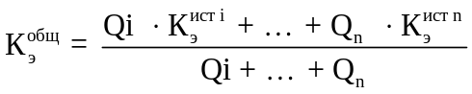= (1,895*1,0)/ 1,895 = 1,0
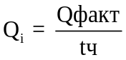= 10917/5760=1,895 Гкал
где: , 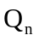 - средние фактические тепловые нагрузки за предшествующие 12 месяцев по каждому i-му источнику тепловой энергии;
- - количество часов отопительного периода за предшествующие 12 месяцев.

- Показатель надежности водоснабжения источников тепловой энергии (Кв)
Показатель надежности водоснабжения источников тепловой энергии Кв=1,0
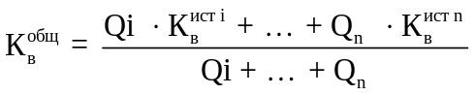= (1,895*1)/ 1,895 = 1,0
- Показатель надежности топливоснабжения источников тепловой энергии (Кт). В с. Паша в качестве топлива на котельных используется мазут и уголь. Для надёжности теплоснабжения потребителей котельные обеспечены нормативным неснижаемым запасом топлив.
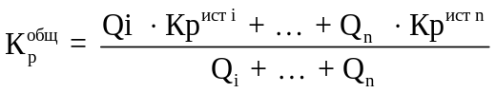= (1,895*1)/ 1,895 = 1
Показатель надежности топливоснабжения источников тепловой энергии Кт=1,0
- Показатель соответствия тепловой мощности источников тепловой энергии и пропускной способности тепловых сетей расчетным тепловым нагрузкам потребителей (Кб) характеризуется долей (%) тепловой нагрузки, не обеспеченной мощностью источников тепловой энергии и/или пропускной способностью тепловых сетей:
Котельная по адресу: с. Паша, ул. Советская, д.192-е - тепловая нагрузка 3,352 Гкал/час, средневзвешенный диаметр тепловой сети составляет 107,7 мм.
Показатель соответствия тепловой мощности источников тепловой энергии и пропускной способности тепловых сетей расчетным тепловым нагрузкам потребителей Кб=1,0
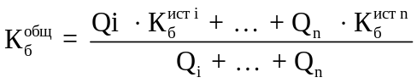= (1,895*1,0)/ 1,895= 1
- Показатель уровня резервирования источников тепловой энергии и элементов тепловой сети путем их кольцевания и устройства перемычек (Кр), характеризуемый отношением резервируемой расчетной тепловой нагрузки к сумме расчетных тепловых нагрузок (%), подлежащих резервированию согласно схеме теплоснабжения поселений, городских округов, выраженный в %:
= (1,895*1)/ 1,895 = 1
Показатель надежности топливоснабжения источников тепловой энергии Кт=1,0
- Показатель технического состояния тепловых сетей (Кс), характеризуемый долей ветхих, подлежащих замене трубопроводов, определяется по формуле
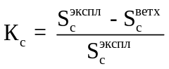 = (6615-380)/11077 = 0,94
- Показатель интенсивности отказов систем теплоснабжения:
1) показатель интенсивности отказов тепловых сетей (Котк тс), характеризуемый количеством вынужденных отключений участков тепловой сети с ограничением отпуска тепловой энергии потребителям, вызванным отказом и его устранением:
Иотк тс = nотк / S =0/6615 = 0,0 [1 / (км * год)]
В зависимости от интенсивности отказов (Иотк тс) определяется показатель надежности тепловых сетей (Котк тс), который составляет
до 0,2 включительно - Котк тс = 1,0;
2) показатель интенсивности отказов (далее - отказ) теплового источника, характеризуемый количеством вынужденных отказов источников тепловой энергии с ограничением отпуска тепловой энергии потребителям, вызванным отказом и его устранением (Котк ит) для 2-х котельных:
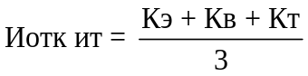= (1,0+1,0+1,0)/3 = 1,0
В зависимости от интенсивности отказов (Иотк ит) определяется показатель надежности теплового источника (Котк ит), который составляет

от 0,6 - 1,2 включительно - Котк ит = 0,6
- Показатель относительного аварийного недоотпуска тепла (Кнед) в результате внеплановых отключений теплопотребляющих установок потребителей определяется по формуле:
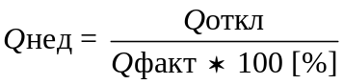 = 0/10917*100% = 0%
где:
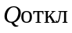 - недоотпуск тепла;
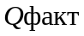 - фактический отпуск тепла системой теплоснабжения.
В зависимости от величины относительного недоотпуска тепла (Qнед) определяется показатель надежности (Кнед), который составляет: до 0,1% включительно - Кнед = 1,0;

- Показатель укомплектованности ремонтным и оперативно-ремонтным персоналом определяется как отношение фактической численности к численности по действующим нормативам Кп = 0,9.
- Показатель оснащенности машинами, специальными механизмами и оборудованием Км = 0,8
- Показатель наличия основных материально-технических ресурсов Ктр=0,9.
- Показатель укомплектованности передвижными автономными источниками электропитания Кист = 0,9
- Показатель готовности теплоснабжающих организаций к проведению аварийно-восстановительных работ в системах теплоснабжения
Кгот = 0,25 * Кп + 0,35 * Км + 0,3 * Ктр + 0,1 * Кист =
= 0,25*0,9+0,35*0,8+0,3*0,9+0,1*0,9 = 0,865
Общая оценка готовности дается по следующим категориям:
Кгот | (Кп; Км); Ктр | Категория готовности
0,85 - 1,0 | 0,75 и более | удовлетворительная готовность
0,85 - 1,0 | до 0,75 | ограниченная готовность
0,7 - 0,84 | 0,5 и более | ограниченная готовность
0,7 - 0,84 | до 0,5 | неготовность
менее 0,7 | - | неготовность
Таким образом на данных объектах состояние готовности удовлетворительное.
- Оценка надежности систем теплоснабжения.
В зависимости от полученных показателей надежности Кэ, Кв, Кт и Ки источники тепловой энергии могут быть оценены как:
надежные - при Ки = 0,5 и при значении Кэ = Кв = Кт = 1,0;

- Оценка надежности тепловых сетей.

В зависимости от полученных показателей надежности тепловые сети могут быть оценены как надежные при 0,75 - 0,89

Таким образом общая оценка надежности системы теплоснабжения определяется как надежная.

Расчет
показателей надежности системы теплоснабжения с. Паша, котельной по адресу: с. Паша, ул. Советская, д.108-а
- Показатель надежности электроснабжения источников тепловой энергии (Кэ):
Показатель надежности электроснабжения источников тепловой энергии Кэ=1,0
= (0,213*1,0)/ 0,213 = 1,0
= 1226/5760 = 0,213 Гкал

- Показатель надежности водоснабжения источников тепловой энергии (Кв)
Показатель надежности водоснабжения источников тепловой энергии Кв=1,0
= (0,213*1,0)/ 0,213 = 1,0
- Показатель надежности топливоснабжения источников тепловой энергии (Кт). В с. Паша в качестве топлива на котельных используется мазут и уголь. Для надёжности теплоснабжения потребителей котельные обеспечены нормативным неснижаемым запасом топлив.
Показатель надежности топливоснабжения источников тепловой энергии Кт=1,0
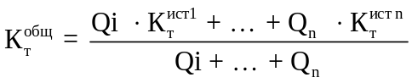= (0,213*1,0)/ 0,213 = 1,0
- Показатель соответствия тепловой мощности источников тепловой энергии и пропускной способности тепловых сетей расчетным тепловым нагрузкам потребителей (Кб) характеризуется долей (%) тепловой нагрузки, не обеспеченной мощностью источников тепловой энергии и/или пропускной способностью тепловых сетей:

б) Котельная по адресу: с. Паша, ул. Советская, д.108-а - тепловая нагрузка 0,246 Гкал/час, средневзвешенный диаметр тепловой сети составляет 59,8 мм.
Показатель соответствия тепловой мощности источников тепловой энергии и пропускной способности тепловых сетей расчетным тепловым нагрузкам потребителей Кб=1,0
= (0,213*1,0)/ 0,213= 1,0
- Показатель уровня резервирования источников тепловой энергии и элементов тепловой сети путем их кольцевания и устройства перемычек (Кр), характеризуемый отношением резервируемой расчетной тепловой нагрузки к сумме расчетных тепловых нагрузок (%), подлежащих резервированию согласно схеме теплоснабжения поселений, городских округов, выраженный в %:
=(0,213*1)/ 0,213 = 1
Показатель надежности топливоснабжения источников тепловой энергии Кт=1,0
- Показатель технического состояния тепловых сетей (Кс), характеризуемый долей ветхих, подлежащих замене трубопроводов, определяется по формуле
= (798-179)/798= 0,78
- Показатель интенсивности отказов систем теплоснабжения:
1) показатель интенсивности отказов тепловых сетей (Котк тс), характеризуемый количеством вынужденных отключений участков тепловой сети с ограничением отпуска тепловой энергии потребителям, вызванным отказом и его устранением:
б) Иотк тс = nотк / S =0/798 = 0,0 [1 / (км * год)]
В зависимости от интенсивности отказов (Иотк тс) определяется показатель надежности тепловых сетей (Котк тс), который составляет до 0,2 включительно - Котк тс = 1,0;
2) показатель интенсивности отказов (далее - отказ) теплового источника, характеризуемый количеством вынужденных отказов источников тепловой энергии с ограничением отпуска тепловой энергии потребителям, вызванным отказом и его устранением (Котк ит) для 2-х котельных:
= (1,0+1,0+1,0)/3 = 1,0
В зависимости от интенсивности отказов (Иотк ит) определяется показатель надежности теплового источника (Котк ит), который составляет

от 0,6 - 1,2 включительно - Котк ит = 0,6
- Показатель относительного аварийного недоотпуска тепла (Кнед) в результате внеплановых отключений теплопотребляющих установок потребителей определяется по формуле:
= 0/1226*100% = 0%
где:
- недоотпуск тепла;
- фактический отпуск тепла системой теплоснабжения.
В зависимости от величины относительного недоотпуска тепла (Qнед) определяется показатель надежности (Кнед), который составляет: до 0,1% включительно - Кнед = 1,0;

- Показатель укомплектованности ремонтным и оперативно-ремонтным персоналом определяется как отношение фактической численности к численности по действующим нормативам Кп = 0,9.
- Показатель оснащенности машинами, специальными механизмами и оборудованием Км = 0,8
- Показатель наличия основных материально-технических ресурсов Ктр=0,9.
- Показатель укомплектованности передвижными автономными источниками электропитания Кист = 0,9
- Показатель готовности теплоснабжающих организаций к проведению аварийно-восстановительных работ в системах теплоснабжения
Кгот = 0,25 * Кп + 0,35 * Км + 0,3 * Ктр + 0,1 * Кист =
= 0,25*0,9+0,35*0,8+0,3*0,9+0,1*0,9 = 0,865
Общая оценка готовности дается по следующим категориям:
Кгот | (Кп; Км); Ктр | Категория готовности
0,85 - 1,0 | 0,75 и более | удовлетворительная готовность
0,85 - 1,0 | до 0,75 | ограниченная готовность
0,7 - 0,84 | 0,5 и более | ограниченная готовность
0,7 - 0,84 | до 0,5 | неготовность
менее 0,7 | - | неготовность

Таким образом на данных объектах состояние готовности удовлетворительное.
- Оценка надежности систем теплоснабжения.
В зависимости от полученных показателей надежности Кэ, Кв, Кт и Ки источники тепловой энергии могут быть оценены как:
надежные - при Ки = 0,5 и при значении Кэ = Кв = Кт = 1,0;

- Оценка надежности тепловых сетей.

В зависимости от полученных показателей надежности тепловые сети могут быть оценены как надежные при 0,75 - 0,89

Таким образом общая оценка надежности системы теплоснабжения определяется как надежная.

Расчет
показателей надежности системы теплоснабжения с. Паша, котельной по адресу: с. Паша, ул. Павла Нечесанова д.23-б.

- Показатель надежности электроснабжения источников тепловой энергии (Кэ):
Показатель надежности электроснабжения источников тепловой энергии Кэ=1,0

= (0,495*1,0)/ 0,495 = 1,0
= 2849/5760 = 0,495 Гкал

- Показатель надежности водоснабжения источников тепловой энергии (Кв)
Показатель надежности водоснабжения источников тепловой энергии Кв=1,0
= (0,495*1)/ 0,495 = 1,0
- Показатель надежности топливоснабжения источников тепловой энергии (Кт). В с. Паша в качестве топлива на котельных используется мазут и уголь. Для надёжности теплоснабжения потребителей котельные обеспечены нормативным неснижаемым запасом топлив.
= (0,495*1,0)/ 0,495 = 1,0
Показатель надежности топливоснабжения источников тепловой энергии Кт=1,0
- Показатель соответствия тепловой мощности источников тепловой энергии и пропускной способности тепловых сетей расчетным тепловым нагрузкам потребителей (Кб) характеризуется долей (%) тепловой нагрузки, не обеспеченной мощностью источников тепловой энергии и/или пропускной способностью тепловых сетей:

Котельная по адресу: с. Паша, ул. Павла Нечесанова д.23-б - тепловая нагрузка 0,672 Гкал/час, средневзвешенный диаметр тепловой сети составляет 73,9 мм.
Показатель соответствия тепловой мощности источников тепловой энергии и пропускной способности тепловых сетей расчетным тепловым нагрузкам потребителей Кб=1,0
= (0,495*1,0)/ 0,495 = 1
- Показатель уровня резервирования источников тепловой энергии и элементов тепловой сети путем их кольцевания и устройства перемычек (Кр), характеризуемый отношением резервируемой расчетной тепловой нагрузки к сумме расчетных тепловых нагрузок (%), подлежащих резервированию согласно схеме теплоснабжения поселений, городских округов, выраженный в %:
= (0,495*1)/ 0,495 = 1
Показатель надежности топливоснабжения источников тепловой энергии Кт=1,0
- Показатель технического состояния тепловых сетей (Кс), характеризуемый долей ветхих, подлежащих замене трубопроводов, определяется по формуле
= (2526-538)/2526 = 0,79
- Показатель интенсивности отказов систем теплоснабжения:
1) показатель интенсивности отказов тепловых сетей (Котк тс), характеризуемый количеством вынужденных отключений участков тепловой сети с ограничением отпуска тепловой энергии потребителям, вызванным отказом и его устранением:
Иотк тс = nотк / S =0/2526 = 0,0 [1 / (км * год)]
В зависимости от интенсивности отказов (Иотк тс) определяется показатель надежности тепловых сетей (Котк тс), который составляет
до 0,2 включительно - Котк тс = 1,0;
2) показатель интенсивности отказов (далее - отказ) теплового источника, характеризуемый количеством вынужденных отказов источников тепловой энергии с ограничением отпуска тепловой энергии потребителям, вызванным отказом и его устранением (Котк ит) для 2-х котельных:

= (1,0+1,0+1,0)/3 = 1,0
В зависимости от интенсивности отказов (Иотк ит) определяется показатель надежности теплового источника (Котк ит), который составляет

от 0,6 - 1,2 включительно - Котк ит = 0,6
- Показатель относительного аварийного недоотпуска тепла (Кнед) в результате внеплановых отключений теплопотребляющих установок потребителей определяется по формуле:
= 0/2849*100% = 0%
где:
- недоотпуск тепла;
- фактический отпуск тепла системой теплоснабжения.
В зависимости от величины относительного недоотпуска тепла (Qнед) определяется показатель надежности (Кнед), который составляет: до 0,1% включительно - Кнед = 1,0;

- Показатель укомплектованности ремонтным и оперативно-ремонтным персоналом определяется как отношение фактической численности к численности по действующим нормативам Кп = 0,9.
- Показатель оснащенности машинами, специальными механизмами и оборудованием Км = 0,8
- Показатель наличия основных материально-технических ресурсов Ктр=0,9.
- Показатель укомплектованности передвижными автономными источниками электропитания Кист = 0,9
- Показатель готовности теплоснабжающих организаций к проведению аварийно-восстановительных работ в системах теплоснабжения
Кгот = 0,25 * Кп + 0,35 * Км + 0,3 * Ктр + 0,1 * Кист =
= 0,25*0,9+0,35*0,8+0,3*0,9+0,1*0,9 = 0,865

Общая оценка готовности дается по следующим категориям:
Кгот | (Кп; Км); Ктр | Категория готовности
0,85 - 1,0 | 0,75 и более | удовлетворительная готовность
0,85 - 1,0 | до 0,75 | ограниченная готовность
0,7 - 0,84 | 0,5 и более | ограниченная готовность
0,7 - 0,84 | до 0,5 | неготовность
менее 0,7 | - | неготовность

Таким образом на данных объектах состояние готовности удовлетворительное.
- Оценка надежности систем теплоснабжения.
В зависимости от полученных показателей надежности Кэ, Кв, Кт и Ки источники тепловой энергии могут быть оценены как:
надежные - при Ки = 0,5 и при значении Кэ = Кв = Кт = 1,0;

- Оценка надежности тепловых сетей.

В зависимости от полученных показателей надежности тепловые сети могут быть оценены как надежные при 0,75 - 0,89

Таким образом общая оценка надежности системы теплоснабжения определяется как надежная.
Расчет
показателей надежности системы теплоснабжения с. Паша, котельная по адресу: с. Паша, ул. Станционная, д.9.

- Показатель надежности электроснабжения источников тепловой энергии (Кэ):
Показатель надежности электроснабжения источников тепловой энергии Кэ=1,0
= (0,168*1,0)/0,168 = 1,0
= 969/5760 = 0,168 Гкал
- Показатель надежности водоснабжения источников тепловой энергии (Кв)

Показатель надежности водоснабжения источников тепловой энергии Кв=1,0
= (0,168*1)/0,168 = 1,0
- Показатель надежности топливоснабжения источников тепловой энергии (Кт). В с. Паша в качестве топлива на котельных используется мазут и уголь. Для надёжности теплоснабжения потребителей котельные обеспечены нормативным неснижаемым запасом топлив.
= (0,168*1,0)/0,168= 1,0
Показатель надежности топливоснабжения источников тепловой энергии Кт=1,0

- Показатель соответствия тепловой мощности источников тепловой энергии и пропускной способности тепловых сетей расчетным тепловым нагрузкам потребителей (Кб) характеризуется долей (%) тепловой нагрузки, не обеспеченной мощностью источников тепловой энергии и/или пропускной способностью тепловых сетей:

Котельная по адресу: с. Паша, ул. Станционная, д.9 - тепловая нагрузка 0,189 Гкал/час, средневзвешенный диаметр тепловой сети составляет 90 мм.
Показатель соответствия тепловой мощности источников тепловой энергии и пропускной способности тепловых сетей расчетным тепловым нагрузкам потребителей Кб=1,0
= (0,168*1,0)/0,168 = 1
- Показатель уровня резервирования источников тепловой энергии и элементов тепловой сети путем их кольцевания и устройства перемычек (Кр), характеризуемый отношением резервируемой расчетной тепловой нагрузки к сумме расчетных тепловых нагрузок (%), подлежащих резервированию согласно схеме теплоснабжения поселений, городских округов, выраженный в %:
= (0,168*1)/0,168 = 1
Показатель надежности топливоснабжения источников тепловой энергии Кт=1,0
- Показатель технического состояния тепловых сетей (Кс), характеризуемый долей ветхих, подлежащих замене трубопроводов, определяется по формуле
= (1038-0)/1038 = 1,0
Показатель интенсивности отказов систем теплоснабжения:
1) показатель интенсивности отказов тепловых сетей (Котк тс), характеризуемый количеством вынужденных отключений участков тепловой сети с ограничением отпуска тепловой энергии потребителям, вызванным отказом и его устранением:

Иотк тс = nотк / S =0/1038 = 0,0 [1 / (км * год)]
В зависимости от интенсивности отказов (Иотк тс) определяется показатель надежности тепловых сетей (Котк тс), который составляет
до 0,2 включительно - Котк тс = 1,0;
2) показатель интенсивности отказов (далее - отказ) теплового источника, характеризуемый количеством вынужденных отказов источников тепловой энергии с ограничением отпуска тепловой энергии потребителям, вызванным отказом и его устранением (Котк ит) для 2-х котельных:
= (1,0+1,0+1,0)/3 = 1,0
В зависимости от интенсивности отказов (Иотк ит) определяется показатель надежности теплового источника (Котк ит), который составляет

от 0,6 - 1,2 включительно - Котк ит = 0,6
- Показатель относительного аварийного недоотпуска тепла (Кнед) в результате внеплановых отключений теплопотребляющих установок потребителей определяется по формуле:
= 0/969*100% = 0%
где:
- недоотпуск тепла;
- фактический отпуск тепла системой теплоснабжения.
В зависимости от величины относительного недоотпуска тепла (Qнед) определяется показатель надежности (Кнед), который составляет: до 0,1% включительно - Кнед = 1,0;
- Показатель укомплектованности ремонтным и оперативно-ремонтным персоналом определяется как отношение фактической численности к численности по действующим нормативам Кп = 0,9.
- Показатель оснащенности машинами, специальными механизмами и оборудованием Км = 0,8
- Показатель наличия основных материально-технических ресурсов Ктр=0,9.
- Показатель укомплектованности передвижными автономными источниками электропитания Кист = 0,9
- Показатель готовности теплоснабжающих организаций к проведению аварийно-восстановительных работ в системах теплоснабжения
Кгот = 0,25 * Кп + 0,35 * Км + 0,3 * Ктр + 0,1 * Кист =
= 0,25*0,9+0,35*0,8+0,3*0,9+0,1*0,9 = 0,865
Общая оценка готовности дается по следующим категориям:
Кгот | (Кп; Км); Ктр | Категория готовности
0,85 - 1,0 | 0,75 и более | удовлетворительная готовность
0,85 - 1,0 | до 0,75 | ограниченная готовность
0,7 - 0,84 | 0,5 и более | ограниченная готовность
0,7 - 0,84 | до 0,5 | неготовность
менее 0,7 | - | неготовность

Таким образом на данных объектах состояние готовности удовлетворительное.
- Оценка надежности систем теплоснабжения.
В зависимости от полученных показателей надежности Кэ, Кв, Кт и Ки источники тепловой энергии могут быть оценены как:
надежные - при Ки = 0,5 и при значении Кэ = Кв = Кт = 1,0;

- Оценка надежности тепловых сетей.
В зависимости от полученных показателей надежности тепловые сети могут быть оценены как надежные при 0,75 - 0,89

Таким образом общая оценка надежности системы теплоснабжения определяется как надежная.

